**SISTEMA AUTOMATIZADO CULTIVO DE RABANITO**

**JOHANN STEVEN GONZÁLEZ SÁNCHEZ 45161038**

**SEBASTIAN ARIAS HERNANDEZ 41152016**

**UNIVERSIDAD DE LA SALLE**

**AUTOMATIZACIÓN AGROINDUSTRIAL**

**FACULTAD DE INGENIERÍA**

**BOGOTÁ DC**

**2020-01**

1. **INTRODUCCIÓN**

El cultivo de rábano no requiere de un riego constante en su periodo de siembra, este no contempla este proceso sin importar la época climática, sin embargo, presenta características clave en relación a este proceso como lo es la humedad del suelo en el cual se desarrolla el cultivo, teniendo en cuenta que puede recibir porción de agua de riego en periodos de dos a tres días rescatando que el mantenimiento del factor de humedad en el suelo debe ser constante.

Sobre las distintas medidas para un nivel óptimo de humedad en el suelo del cultivo de rábano se ejecuta generalmente la inundación, la cual se presenta comúnmente por un sistema de pozos con el cual cuentan los predios que llevan a cabo este cultivo de acuerdo a su cronograma de riego manteniendo este factor adecuadamente entre los riegos programados.

Es común que los cultivos de rábano no cuenten con un cronograma de riego dependiendo de las condiciones meteorológicas del año conforme a si se presentan estaciones o no en el lugar de su siembra y el objetivo de siembra, ya que presenta dos posibles escenarios los cuales tienen como fin el comercial de consumo y de producción de semilla, en el desarrollo de ambos casos se presentan irregularidades en el riego teniendo en cuenta que para el consumo por lo general son cultivos colectivos con variedades de otros productos de hortalizas, estos se verán beneficiados por el riego a los otros productos pero no estará destinado netamente al cultivo de rábano dicho riego teniendo en cuenta las técnicas empleadas.

La actividad de riego no se desarrolla al tener la siembra como objetivo los fines de producción de semillas, sin embargo las características meteorológicas pueden variar esta corriente dependiendo de condiciones que presenten alteraciones de disminución en la humedad del suelo de la siembra ya que afectaría al cultivo de manera significativa; ahora bien durante el proceso de siembra en el cual el rábano ya se encuentra trasplantado es importante que el riego se realice sobre el troncón para no presentar desperdicios en el abastecimiento de agua en el riego.

El desarrollo de plagas para el cultivo de rábano – rabanito no es muy común dado las prestaciones del producto como tal que este ofrece frente al uso como repelente de insectos, moluscos y otras especies, aunque si cuenta con determinadas afectaciones sobre la presencia de algunos insectos como las hormigas en los simientes, así como este combate los moluscos en determinados casos también suelen verse afectadas durante la siembra las hojas de la planta por los caracoles los cuales normalmente se combaten con metaldehído para su deshidratación en dosis controladas.

El suministro de fertilizantes en el suelo se ve relacionado con la cantidad de boro en el suelo mayormente dado las prestaciones y resistencia de este cultivo a las condiciones del medio de acuerdo al abono del mismo, contando como ventaja que el cultivo como tal no requiere de una adición significativa de productos químicos, por lo cual esta circunstancia se verá marcada más por las condiciones del medio donde se desarrolle la siembre en casos específicos los cuales se enunciaran en el transcurrir del documento.

1. **DESARROLLO METODOLÓGICO Y CONCEPTUAL**

El desarrollo del cultivo de rabanito puede realizarse en cualquier época del año sin embargo presenta épocas en las cuales es recomendable por su producción entre agosto y octubre o febrero a mayo, para el cultivo es recomendable presentar producción escalonada cada 15 días y su tipo de siembre es voleo donde cada semilla se ponen cada 8 cm. Siembra que se realiza a poca profundidad y de forma lineal o surcos.

Como otros cultivos el rabanito requiere de determinados cuidados los cuales son desmalezar, espaciar entre plantas, riego frecuente estos entre cuidado generales, así mismo presenta enfermedades y plagas como el Mildew y El Pulgón los cuales se controlan por medio de extracción de las plantas enfermas y alcohol de ajo.

Teniendo en cuenta la sensación de sabor en el rabanito sus cuidados relacionados también tienen en cuenta su cosecha como el control de un ciclo promedio entre el rango de 20 – 30 días y revisión del diámetro alcanzado por el fruto el cual no debe superar los 1,5 cm; de acuerdo a la cosecha y siembra puede darse tipos de rabanitos como: redondo rosado punta blanca, redondo escarlata, Rovi entre otros.

La presencia de fisiopatías como acorchamiento, texturas fibrosas, sabores irritantes y raíces laterales se presentan por condicionales durante la cosecha como la sobre maduración, el desarrollo del cultivo en suelos con déficit hídrico, excesos de calor en la cosecha y exceso en el riego.

Si bien soporta cualquier temperatura, prefiere los climas templados o templados-frescos. No es muy exigente en suelo, aunque le favorecen los fértiles, profundos y frescos.

Para la preparación de los suelos se debe realizar una labor profunda de arado, este es un paso esencial para cualquier tipo de cultivo debido a que se airee que permite un mayor ingreso de nitrógeno proveniente del aire, se mejore la transición del agua evitando encharcamientos. Esto como procedimiento inicial es esencial.

Como es una planta que necesita de mucho boro es necesario abonar con borox de forma moderada, el abono por hectárea debe ser de:

El desarrollo vegetativo tiene lugar entre los 6ºC y los 30ºC esto para el desarrollo óptimo de la hortaliza, el óptimo se encuentra entre 18-22ºC. El pH del suelo debe oscilar entre los 5.5 y 6.8 debido a que no tolera la salinidad.

La semilla de rabanito generalmente se esparce a voleo a razón de 12 kg de semilla por hectárea, es aconsejable sembrar en pequeñas superficies. La siembra al voleo consiste en tomar un puñado de semillas y lanzarlas por el terreno procurando que queden uniformes sobre el mismo Es común asociarlos con cultivos más lentos en su crecimiento como la zanahoria o la espinaca intercalándolas.

Antes de iniciar con la siembra se tiene que tener en cuenta ciertas características, una de ellas es el clima, a pesar de ser muy resistente a una variedad de climas, el mejor o al que mejor se adapta es el clima templado y es resistente a bajas temperaturas, por tal motivo es importante que su temperatura máxima no sobrepase los 25 °C y la mínima no baje de 6 °C, suelos con baja salinidad y con buenos nutrientes, como se mencionó en el documento anterior necesita de mucho boro para su desarrollo normal.

Para la medición de temperatura es necesario tener elementos de medición de condiciones ambientales, para este cultivo no se va a tener en cuenta un ambiente controlado como un invernadero, por tal motivo la temperatura ambiental es la única medida que se va a tener en cuenta a una distancia muy cercana al suelo, para esto usar un termómetro comercial es suficiente, al no requerir de una gran precisión es posible elegir cualquier termómetro, inclusive uno análogo, ya que como la temperatura no se puede controlar gracias a la ausencia de accionadores y de ambiente que se puedan controlar. Al final de este documento se hará un sistema escalado para un máximo de 80 plantas en un invernadero, pero para un sistema abierto es posible usar un sensor de temperatura como el siguiente.

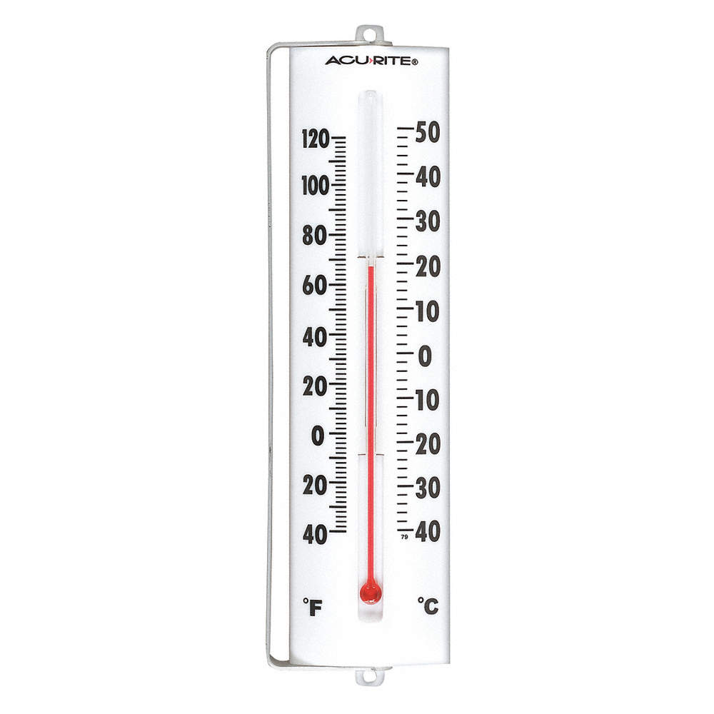

***Ilustración 1. Termómetro.  
Fuente: Grainger.com.***

Una vez tenidas las anteriores características completadas y manejadas se debe realizar riego por goteo, esto se debe a que necesita de un alto nivel de humedad, pero no necesariamente de tener charcos presentes, por tal manera debe ser un riego controlado, este es el riego por goteo, la siguiente imagen muestra la instalación de riego por goteo.

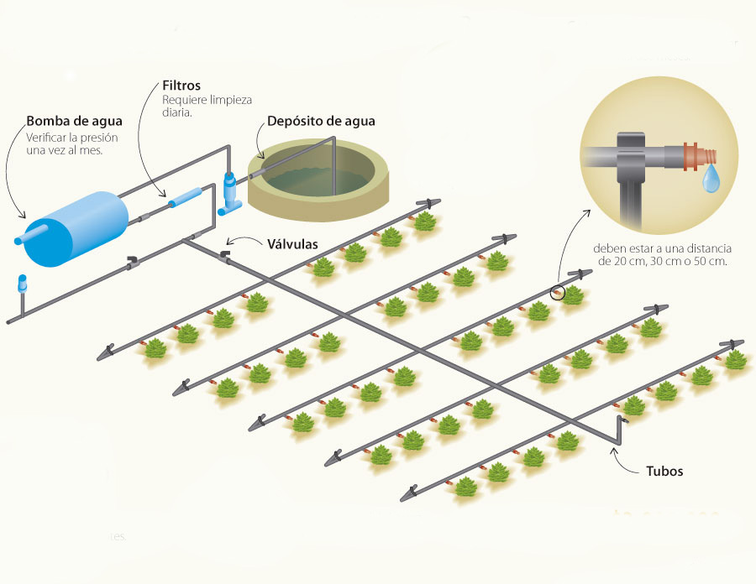

***IIustración 2. COMPONENTES INSTALACIÓN RIEGO POR GOTEO.*  
*Fuente: Gestiriego.***

Una de las principales características de este tipo de riego es el uso efectivo del agua y consiste en el riego radicular de la planta controlando el nivel de humedad, no requiere de equipos especializados ya que no requiere de grandes presiones ni grandes cantidades de caudales para su respectiva funcionalidad, los caudales típicos de los emisores son de 0,6-16 L / h (0.16 a 4.0 galones por hora), y los emisores más comúnmente utilizados son de 1-4 L / h. Para este cultivo en específico es necesario hacer medidas y dependiendo la tubería, numero de goteros y demás accesorios (Como Codos y T’s), para lo cual más adelante se mostrará un apartado que se mostrará el caudal necesario para un lote en específico.

La textura del suelo determina la distribución vertical y horizontal del agua. En suelos de textura gruesa (suelos arenosos) el agua tiende a extenderse más verticalmente, mientras que en suelos de textura fina (suelos arcillosos), habrá un considerable movimiento lateral, resultando en un radio más grande de la zona humedecida, como se verá en la siguiente imagen.

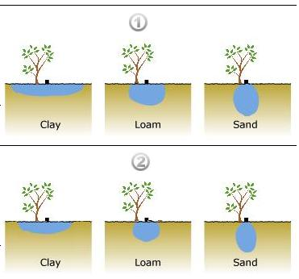

***Ilustración 3. Distribución del agua en diferentes suelos*  
*Fuente: smart-fertilizer.***

Es importante conocer el tipo de suelo ya que el agua se distribuye de diferentes maneras, así mismo la distancia entre cada semilla también depende del tipo de suelo.

A partir del riego por goteo se puede realizar un fertirriego que consiste en la combinación de fertilizantes solubles que puedan ser regados por goteo por lo tanto se debe tener en cuenta las siguientes instrucciones.

* Es importante disponer de dos tanques para el mezclado de los fertilizantes; uno para la preparación de los nitratos de calcio, magnesio, amonio y potasio. Y otro para la preparación de los sulfatos y fosfatos.

La presentación de las sustancias químicas para el proceso de fertilización y los tanques dispuestos para este proceso se encuentran en numeral 4.

* Si no se cuenta con dos tanques una alternativa es aplicar separadamente los nitratos, de los fosfatos y sulfatos.
* Tener un control constante del suelo para así mismo manejar el nivel de fertilizante usado.
* Mantenimiento constante de las boquillas de salida, al ser riego por goteo puede quedar obstruida.

El cultivo de rábano puede desarrollar también un Sistema de riego por inundación mediante un Sistema de bombeo de un pozo, se emplean generalmente bombas sumergibles que varían de acuerdo con su profundidad, en las cuales se dan sistemas de captación e impulsión, los requerimientos son energía eléctrica, instalación y la altura de la lámina de agua de acuerdo a la capacidad de la bomba que se emplea.

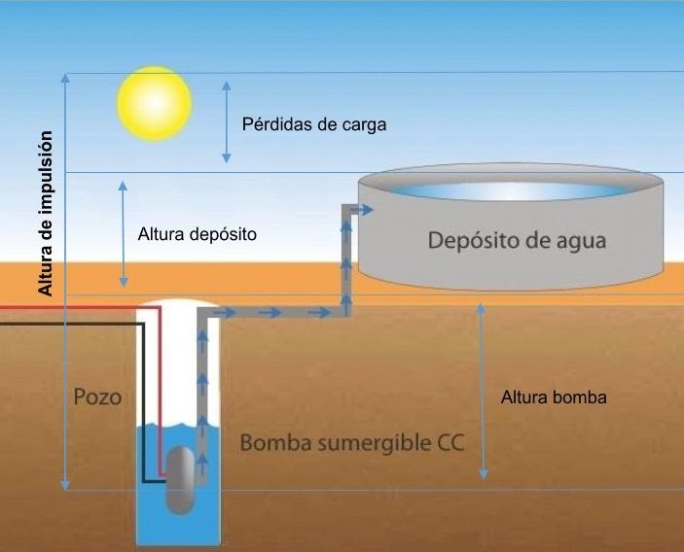

***Ilustración 4. Bombeo a depósito y perdidas.*  
*Fuente: Clic Renovables.***

Teniendo en cuenta el sistema de riego empleado y las componentes del mismo los depósitos que almacenan el agua para goteo y riego de la siembra acogen otras herramientas adicionales como se mencionaba teniendo en cuenta el acceso a energía, equipos y condiciones del lugar del cultivo, se pueden presentar tres tipos de bombas para este proceso dependiendo de la altura de la lámina de agua, el primer caso comprende una bomba no sumergible que posee una conexión con el pozo, la segunda es una bomba para una profundidad baja y la tercera para altas profundidades, los tres casos contemplan limitantes en el factor de gravedad al cual se enfrentan ya que tendrán requerimientos de presión y energía diferentes según la demanda de cultivo dentro de las características de este sistema en el cual desarrolla procesos de succión, distribución, medición de caudal y regulación del mismo, adicional a ello dependiendo del sistema pueden desarrollar tratamientos, filtración y drenaje.

Antes de seguir hay que tener en cuenta que existen otros tipos de riego como la aspersión y la microaspersión, pero estos no se tendrán en cuenta ya que no son los óptimos para este sistema de cultivo. A continuación, en la siguiente tabla se mostrará una comparación entre los sistemas de riego más comunes sus ventajas y desventajas.

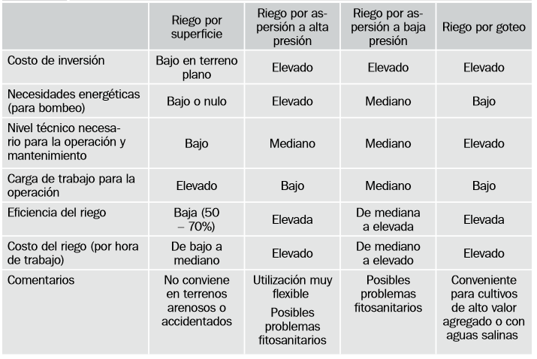

***Tabla 1. Bombeo a depósito y perdidas.  
Fuente: Julián C, 2007.***

Para la preparación de los suelos se debe realizar una labor profunda de arado, este es un paso esencial para cualquier tipo de cultivo debido a que se airee que permite un mayor ingreso de nitrógeno proveniente del aire, se mejore la transición del agua evitando encharcamientos. Esto como procedimiento inicial es esencial, dado que este cultivo necesita de mucho boro es necesario abonar con borox de forma moderada, el abono por hectárea debe ser de:

|  |  |
| --- | --- |
| Material | Cantidad |
| Estiércol | 30 T |
| Nitro Sulfato amónico | 1500 kg |
| Sulfato potásico | 250 kg |
| Superfosfato de cal | 400 kg |
| Bórax | 15 kg |

***Tabla 2. Abonado por hectárea  
Fuente: Adaptado por autores de infoagro.***

Se debe tener en cuenta que la adición de productos químicos que combatan las enfermedades y/o plagas del cultivo son procesos de suma importancia sobre los cuidados, antes, durante y luego de la siembre por ello hay que tener en cuenta que a estas hortalizas también las atacan enfermedades asociadas a su cultivo, por tal motivo en este apartado se realizó una tabla con las enfermedades y plagas más comunes y a su vez su control necesario para evitar daños.

|  |  |  |
| --- | --- | --- |
| **Nombre** | **Descripción** | **Control** |
| Oruga de la Col (Pieris Brassicae) | Mariposas de manchas negras cuyas larvas se comen la planta. | Lambda Cihalotrin 2.5%, presentado como granulado dispersable en agua, con dosis de 0.40-0.50%, dosis que deben aplicarse a la hora de que los huevos eclosionen |
| Pulgones (Aphis Gossypii) | No solo se alimentan de la planta, sino que succionan su savia y además producen un líquido azucarado que taponan los estomas de la planta dando cabida a la producción de hongos | Lambda Cihalotrin 2.5%, presentado como granulado dispersable en agua, con dosis de 0.40-0.50%. |
| Rosquilla negra (Spodoptera littoralis) | Pueden cortar las plántulas de rábano | Clorpirifos 25%, presentado como polvo mojable, con dosis de 0.30-0.40%. |
| Mildiu velloso (Peronospora parasitica) | Se presentan manchas amarillas en las hojas, que puede extenderse y tornarse marrón oscuro, lo que seca la hoja de la planta | *Rotación de cultivos  * Pulverizaciones foliares con urea |

***Tabla 3. Plagas enfermedades y estrategias para el cultivo.  
Fuente: Adaptado por autores de infoagro.***

Para la adición y selección de las dosis del producto químico empleado como fertilizante se relaciona lo mencionado anteriormente con el reconocimiento de las variables de temperatura, metodología de siembra, humedad del suelo y dosificación sobre en el medio que se desarrolla el cultivo de acuerdo con el rendimiento y su adición de N, P y K para el desarrollo óptimo del mismo.

Es necesario resaltar que en estudios previos se postula que la adición de fertilizantes orgánicos sobre este cultivo en específico aumenta su eficiencia de manera considerable en aspectos cuantificables como la altura de las hojas, longitudes de la raíz aumentando el rendimiento de la siembra de forma significativa.

* **SISTEMA POR IMPLEMENTAR**

El sistema que mejor se adapta al cultivo del rabanito es por medio del sistema por goteo, por esta razón es necesario ubicar en el lote, que se desea implementar este cultivo, un tanque en el que se pueda recolectar un volumen de agua necesario para mantener en funcionamiento el cultivo, en cuanto a la fuente de alimentación hídrica se tiene que en el lote existen ciertos estanques naturales que funciona como fuente principal para el cultivo. La siguiente imagen muestra cómo se abastece normalmente un sistema de riego, en donde sus partes más importantes son la caseta de bombeo, la impulsión y el embalse regulador.

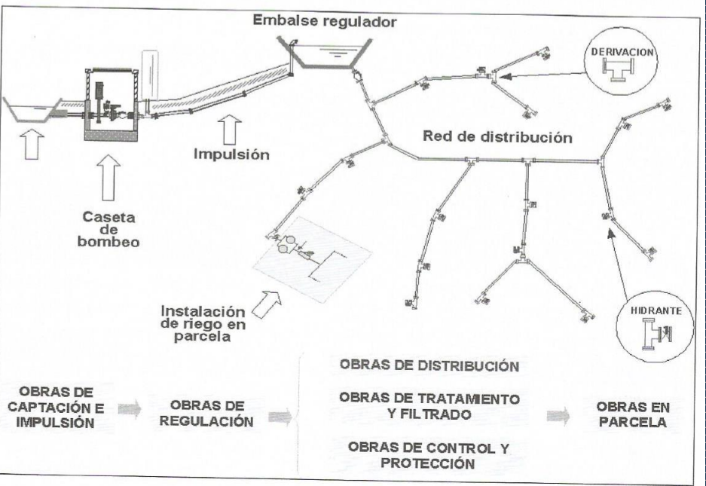

***Ilustración 5. Abastecimiento desde un canal.  
Fuente: Martin P, 2020.***

Para explicar un poco mejor este sistema se tiene entonces que la caseta de bombeo succiona agua desde una fuente hídrica (Canal, quebrada o pozo natural), hasta un embalse regulador, desde este embalse se distribuye, ya sea para el sistema de riego, uso personal, etc. Desde el embalse regulador se debe tener en cuenta que el agua siempre debe mantener un volumen de agua necesario para que no se quede sin agua los sectores con los que se alimenta, por tal motivo el cálculo del embalse regulador debe ser de un 10% más de lo que se calcule para asegurar la alimentación completa del sistema, además el embalse debe estar equipado con sensores, filtros y demás elementos que aseguren que el agua que llegue al sistema sea completamente limpia y que no dañe la tubería enviando elementos grandes. Cabe resaltar que para ejecutar estos proyectos se deben redactar cartas y permisos pertinentes tanto para la construcción de los diferentes elementos (caseta de bombeo, red de distribución, captación de agua, etc.), pero para este proyecto no se van a tomar en cuenta debido a que tanto la fuente hídrica como la propiedad en la que se desea hacer es privada.

Hay también diferentes niveles de implementación de tecnología para controlar las diferentes variables que se han mencionado a lo largo del documento (Caudal, niveles de agua, potencia de la bomba, presión), de las cuales se pueden controlar de forma automatizada, semiautomatizada o manual.

* **Automatizada:** Es la que requiere un nivel de tecnología más alto debido a que el objetivo de este sistema de control no requiere de actividad humana para su correcto funcionamiento, elevando así los niveles de producción y seguridad en el sistema, este a su vez puede ser monitoreado de manera remota por medio de radiofrecuencia o sistema cableado en el cual por obligación debe tener controladores y una computadora central que se encargue de asimilar todas las variables leídas. Como se puede observar y detallar acerca de lo anterior mencionado este tipo de sistemas es uno de los más caros de implementar debido a su cantidad de elementos que lo regulan y además de la capacitación de los operarios para que en caso de cualquier error sean capaces de reaccionar.
* **Semiautomatizada:** El nivel de tecnología es medio y su objetivo es mejorar la precisión de ciertas tareas específicas además del monitoreo, este requiere de maquinaria y trabajo humano para poder funcionar a cabalidad. Este sistema potencia la producción, pero no se acerca a la de los sistemas automatizados
* **Manual:** 100% trabajo humano, este es el que se usa actualmente en Colombia y su producción no es la mejor. El monitoreo es simple y es susceptible a errores frecuentes.

Para este proyecto se diseñará un sistema totalmente automatizado con comunicación de RF para evitar el uso de cables.

* **PREDISEÑO**

Para este sistema se hará uno similar al de la ilustración número 1, será adaptado al lote que al cual se levantaron los puntos de coordenadas anteriormente.

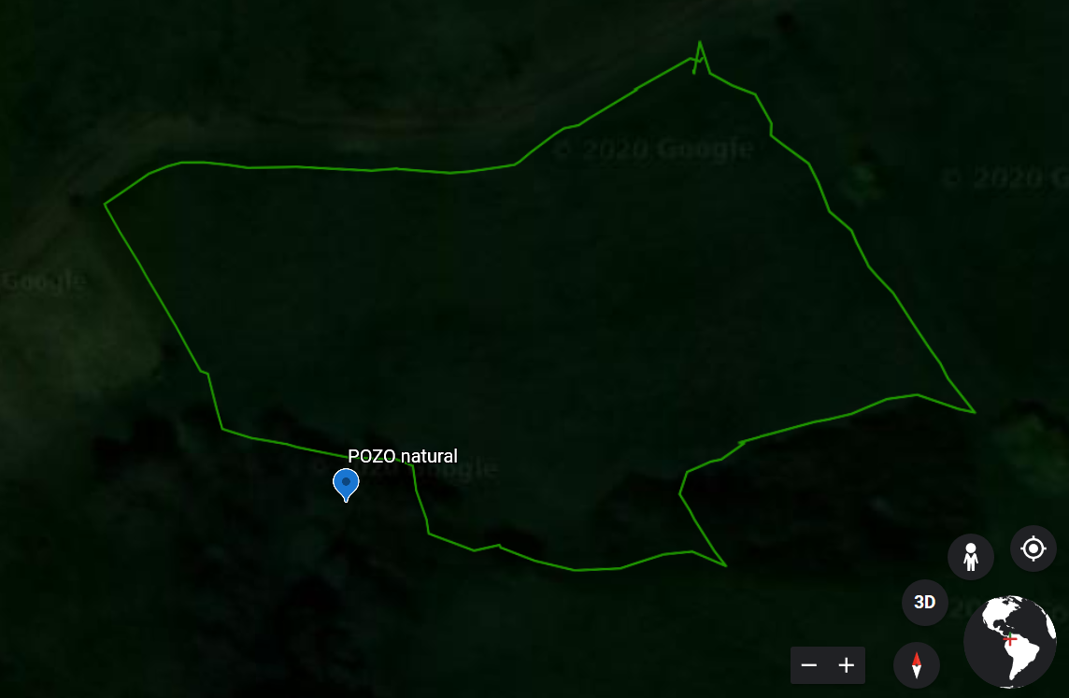

***Ilustración 6. Limites lote.***  
***Fuente: Autores.***

De la anterior imagen cabe resaltar que se hizo con el levantamiento de coordenadas por medio de un GPS, además el lote presenta un pozo en su parte inferior izquierda según la imagen.

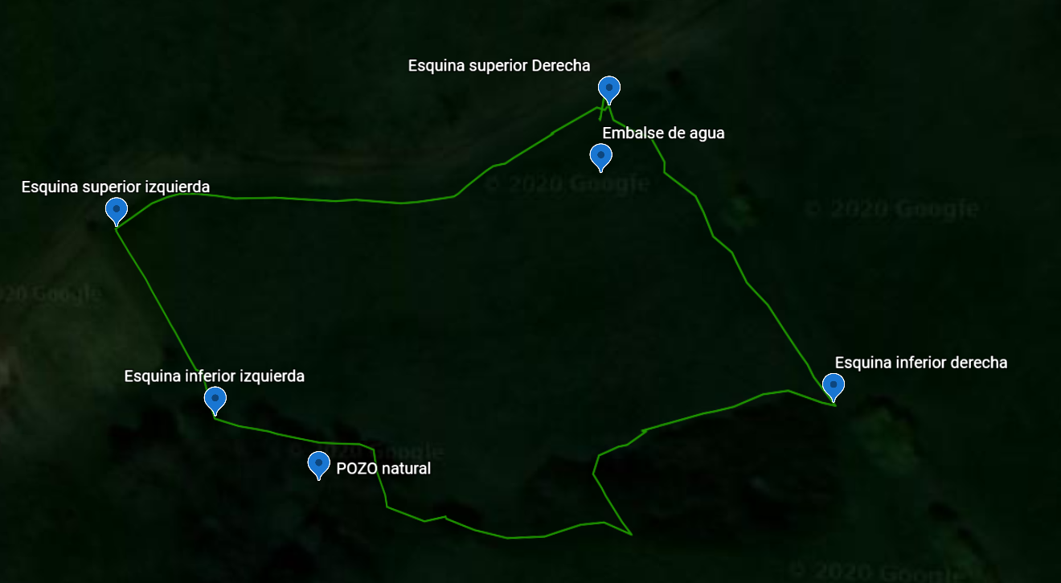

***Ilustración 7. Puntos extremos lote.***  
***Fuente: Autores.***

Hay que tener en cuenta la investigación anterior, la de las características generales, en donde “Crecen bien en el suelo o contenedores con una profundidad mínima de 10 cm ... Para sembrar puede realizar pequeños surcos de 1-1.5 cm de profundidad y con una distancia de 8-12 cm entre ellos, dependiendo del tamaño de la variedad. Colocar 1 semilla cada 5 cm y cubrir son suelo o mezcla” (Verónica R. 2015) https://viaorganica.org/rabano-un-cultivo-rapido-para-pequenos-espacios/.

Como se quieren hacer surcos con espacios de 12cm y además se va a dejar un espacio de 2m para que las personas puedan acceder a cada surco y además puedan tanto sembrar como cosechar Entonces según estos datos, la distribución de las plantas seria entonces la siguiente.

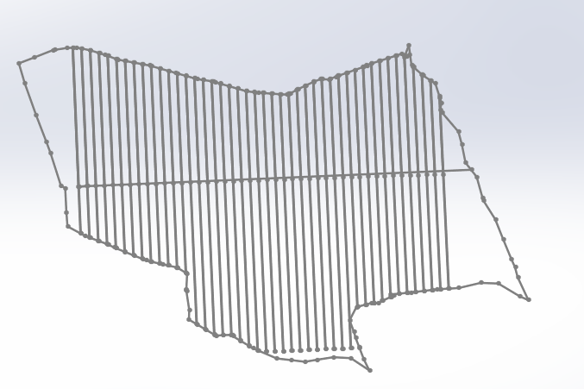

***Ilustración 8. Distribución.***  
***Fuente: Autores.***

* **Selección de materiales**

Para la elección de materiales no hay mucha competencia ya que tanto para las derivaciones (Codos y T´s) el que siempre se usa son los tubos de polietileno gracias a su precio y sus prestaciones en el campo.

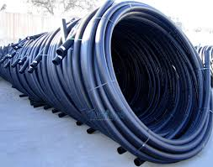

***Ilustración 9. Tubos polietileno.*  
*Fuente: Autores Easy.com.co.***

En cuanto al estanque o embalse regulador, se puede realizar un recinto en materiales de obra común como lo es el cemento, un estanque en acero inoxidable o en estanque de polipropileno, esta decisión depende el tamaño del embalse, ya que un estanque en cemento puede tomar el tamaño deseado, el problema es que no es móvil y si se desean hacer cambio de posición es mejor con las otras dos opciones es mejor. A continuación, se mostrará una imagen que representa a los 3 y además una pequeña tabla con la selección de los materiales

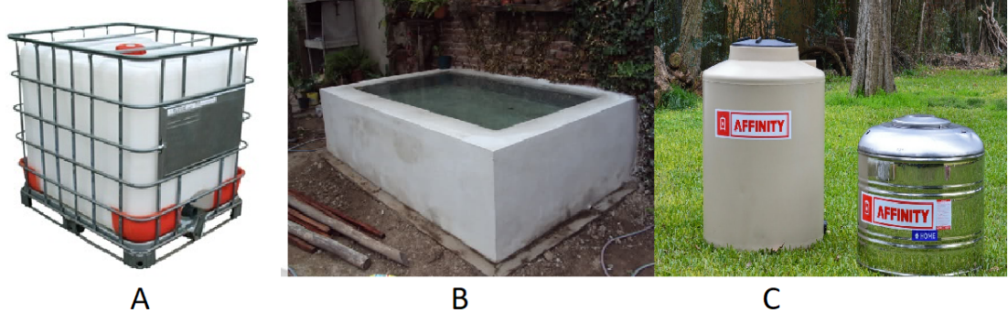

A. Polipropileno B. Cemento C. Acero

***Ilustración 10. Tanques agua.*  
*Fuente: Easy.com.co.***

La tabla que se muestra a continuación va de una escala de 1 a 5, donde, 1 es muy malo, 2 es malo, 3 es regular, 4 es bueno, 5 es excelente.

|  |  |  |  |
| --- | --- | --- | --- |
| **MATERIAL / ASPECTOS A EVALUAR** | **CEMENTO** | **POLIPROPILENO** | **ACERO** |
| instalación | 3 | 5 | 5 |
| Movilidad | 1 | 5 | 3 |
| inversión económica inicial | 3 | 4 | 2 |
| aséptico/ Almacenamiento limpio | 3 | 4 | 5 |
| Escalabilidad | 5 | 1 | 1 |
| Mantenimiento | 4 | 4 | 2 |
| TOTAL | 3.16 | 3.83 | 2.16 |

***Tabla 6. Evaluación de materiales  
Fuente: Autores.***

De la anterior tabla se puede entonces determinar que el mejor es el tanque de polipropileno, ya que es la opción más económica, se puede movilizar fácilmente, su instalación es muy sencilla (Poner n el punto deseado y ya) y a pesar de no ser escalable es sencillo comprar un tanque que supere las especificaciones que se desea, esto quiere decir que si se necesita uno de 500 L, sin embargo por el nivel de seguridad adicional del 10% se requiere usar un tanque de 1000 L y así poder asegurar que se abastecerá de manera necesaria, este tanque funciona para usos pequeños, si ya se desea para usos más grandes como el sistema de Acueducto de una casa y además el sistema de riego se requerirá de una más grande.

Para la selección del motor, pues es una motobomba comercial que sus cálculos se harán en el siguiente apartado. Al igual que el tamaño del embalse y del diámetro de la tubería, el caudal necesario, la presión y la cantidad de tubería.

1. **CÁLCULOS DISEÑO**

* **Tubería para la alimentación del embalse**

Estas medidas se sacarán con ayuda de Google earth y ArcGis por la capacidad y acceso a estos softwares de realizar el procedimiento con su respectiva corrección en los puntos de referencia.

* **Tubería para el riego**

En total son 88 surcos, donde cada surco viene en pares, en total y por cuestiones prácticas, se van a tomar los surcos en pares y cada par mide lo mismo, por lo tanto, son 44 pares:

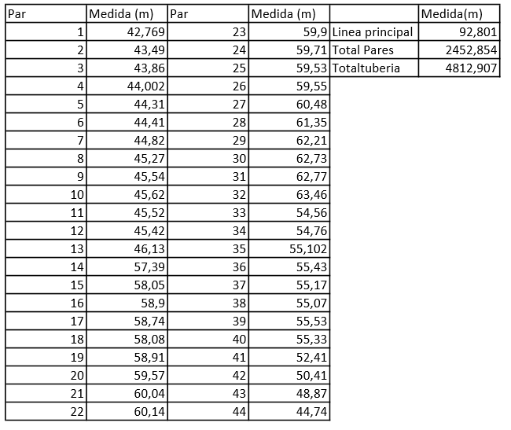

***Tabla 7. Tubería completa.  
Fuente: Autores.***

En total la Tubería necesaria para todo lote, dividido en 88 surcos, donde cada par de surcos miden lo mismo, separados 2m para el movimiento libre del cosechador/sembrador es de 4812.907 m.

En cuanto al número de plantas se va a tomar una distancia de 5 cm, por lo tanto, por metro, hay un total de 20 semillas, por lo tanto, las semillas necesarias por surco y por par se representa en la siguiente tabla.

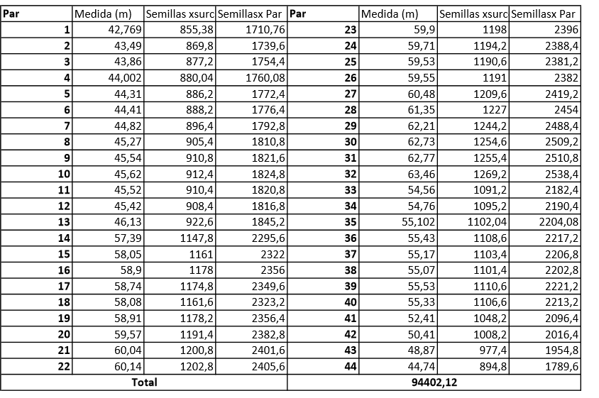

***Tabla 8. Semillas necesarias para la distribución.  
Fuente: Autores.***

Para todo el lote es necesario un total de 94402.12 semillas. “Se recomienda regar regularmente, aproximadamente cada planta debe recibir 450ml de solución al día o cada tercer día, pero este dato depende del clima el tipo de sustrato, la temporada, entre otros factores...es recomendado mantener una humedad relativa de 60% y 80%”.

En total, por día, hay un consumo hídrico de:

$$94402.12*0.45L= 42480,954 L$$

* **Cálculo del caudal**

Entonces para el cálculo del caudal se debe tener en cuenta la siguiente formula:

$$Q=\frac{V}{t}=S*\frac{d}{t}$$

Donde:

* V= Volumen
* T= Tiempo
* S = sección transversal
* d= Longitud de la sección transversal

En general no existe un ciclo de riego, por lo tanto, se tomará un tiempo de 1 hora diaria para el riego, lo cual dará un caudal necesario por planta de 0.5 L/h, una medida que en los catálogos de los goteros es muy difícil de encontrar, el que más se aproxima es un gotero de 0.95 L/h, más exactamente una tubería con goteros integrados que suplen con este caudal, lo que disminuiría el tiempo de riego a 0.47 horas o 28.42 minutos. Y para hallar el caudal total de todo el sistema entonces se debe sumar todos los caudales del sistema de riego 94402.12*0.95 L/h= 89682,014 L/h., es posible disminuir el caudal necesario separando más el gotero, teniendo en cuenta que el suelo arcilloso crea un bulbo ancho, según (Infojardin, 2020), para arbustos y huertos pequeños lo común es separar cada 50 cm los goteros, para este caso, se va a dejar cada 20 cm, lo que quiere decir que hay un gotero por cada 2.5 plantas lo cual el caudal reduciría a 35872.8056 L/h. , durante 28.42 minutos.

* **Diámetro de la tubería**

Usando entonces este caudal se puede extraer la sección transversal del tubo.

Como criterio de buena práctica se recomienda que, para tuberías de naturaleza termoplásticas, la velocidad que alcance el flujo de agua por el interior de la tubería se encuentre en el rango de *0,5* a *3,5 m/s* (Rodríguez H, 2007), según este mismo autor dice que el agua limpia normalmente debe seguir una velocidad de 0.9 m/s y 0.6 m/s si tiene algas o elementos grandes para no dañar los filtros además de que a mayor velocidad se genera ruidos.

Para calcular el diámetro del tubo, se tendrá en cuenta la velocidad y el caudal, para hallar el área y a su vez el diámetro del tubo necesario para mover sin problemas el líquido a través de la tubería y evitar daños, se tomará en cuenta una velocidad de 3.5, esto para que sea lo suficientemente delgada y evitar la turbulencia en el agua limpia.

$$Q=V*A$$

$$A=Q/A$$

$$A= 0.00996 m3/s./3.5 m/s$$

$$A= 0.00284571428 m2$$

$$D=√(A/π*4)$$

$$D= 0.06m$$

El diámetro para la tubería principal es de 6 cm, para una velocidad de 3.5 m/s.

Para cada par de surco se necesitaría un diámetro diferente, esto se debe a que la carga de caudal es diferente, por lo tanto, se necesitaría un reductor de diámetro. Para cuestiones prácticas se va a tomar la medida máxima de caudal por surco, que es la línea de 63.43 m, que tendría un total de 507.68 boquillas, o un caudal de 482.296 L/h o 0.00013397 m3/s por lo tanto el diámetro de la tubería para el surco es de:

$$A= 0.00013397 m3/s /3.5m/s=0.000038277 m2$$

$$D= 0.0069 m$$

Observando en el mercado de tuberías para riego, la encontrada es de turbo tape de la empresa naandanjain la turbo tape el diámetro encontrado mínimo es de 11.8 mm, que es lo más cercano a los 6.9 mm requerido.

Lo cual cambiaria la velocidad a:

$$V= Q/A= 0.00013397 m3/s / 0.00010935884 m2=1.22504 m/s$$

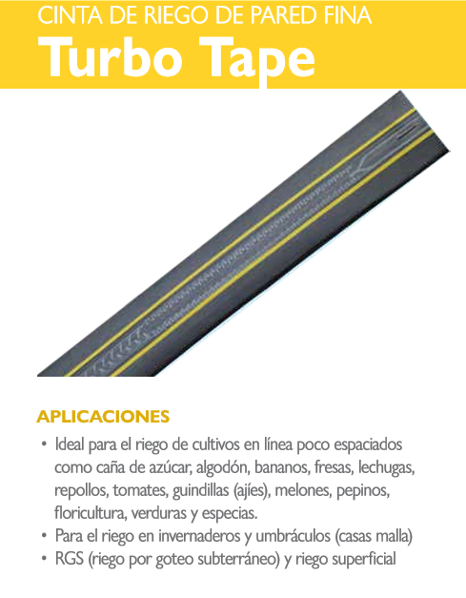

***Ilustración 11. especificaciones Tubería.***  
***Fuente: NaanDanJain Irrigation Ltd.***

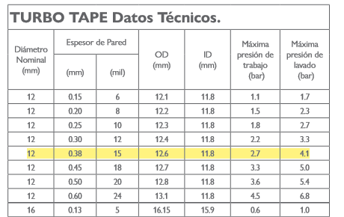

***Ilustración 12. especificaciones Tubería.***  
***Fuente: NaanDanJain Irrigation Ltd.***

El gotero que mejor se adapta a las necesidades requeridas es el siguiente:

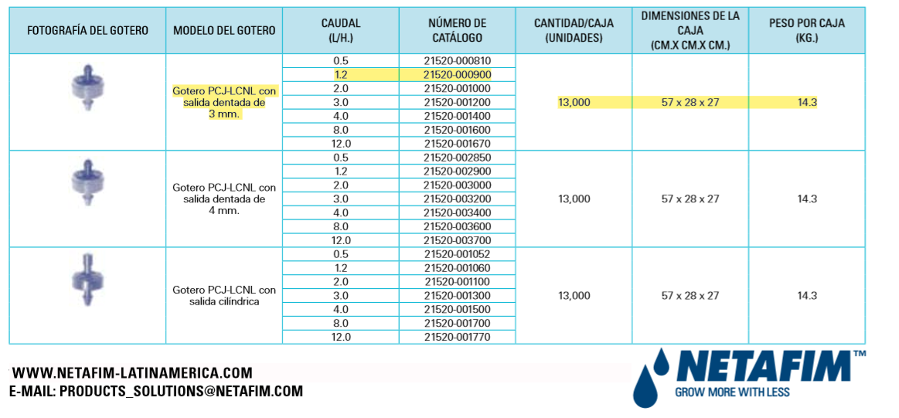

***Ilustración 13. Especificaciones Gotero.***  
***Fuente: Netafim.***

Para el embalse hay que tener en cuenta que la planta necesita de 450 ml cada tercer día, esto depende de las condiciones ambientales y de la composición del sustrato, así que para asegurar que la planta se desarrolle en buenas condiciones se debe adecuar por lo menos un de 65 a 80% de humedad relativa. Y teniendo en cuenta que la tubería para el riego es de 4812.907 m, lo mismo que medirán los surcos y como la distancia entre cada semilla debe ser de por lo menos 5 cm de distancia se tiene entonces que el total de plantas es de:

$$94402,12 plantas$$

$$Consumo hidrico= 94402,12 plantas*0.45L= 42480,954L$$

$$42480,954+ (42480,954*10\%) = 46729,0494 L o 46.729 m^3$$

Comercialmente no se encuentran tanques capaces de almacenar 46.729 m3, por lo tanto, es necesario hacer un pozo que supla con estas necesidades, este pozo de cemento debe suplir con las necesidades hídricas del cultivo, por tal motivo se va a tener en cuenta un tamaño de 47 m3 para el pozo, esto para evitar que el agua se rebose en caso de que se llene el tanque con la cantidad de agua necesaria. Entonces se puede tomar un embalse de 3.608 m, que sea cubico, su distribución en el lote se vería de la siguiente manera

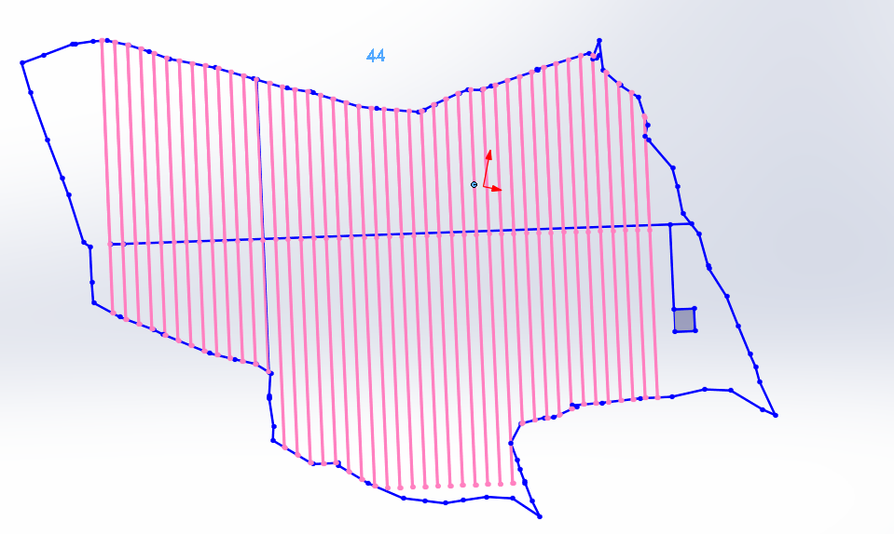

***Ilustración 14. Tanque construido***  
***Fuente: Autores.***

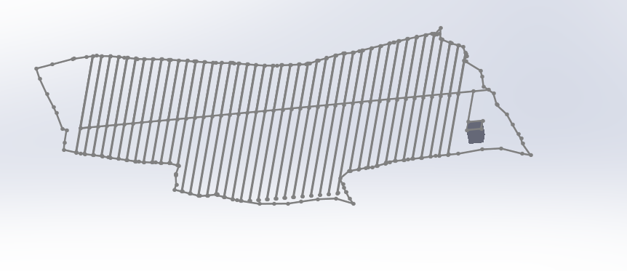

***Ilustración 15. Tanque construido.***  
***Fuente: Autores.***

* **Accesorios**

Este sistema no tiene un sistema de recolección y rehusó de agua, esto debido a que se intenta usar el agua necesaria con el sistema de goteo, el uso optimo es esencial, entonces solo se tienen uniones tipo T.

En total hay:

* 35872 goteros
* 88 uniones tipo Cruz, para las uniones
* 2 codos
* 92.801m en la alimentación principal (6cm diámetro)
* 4720.106m m de alimentación al sistema de riego (11.8 mm diámetro)

Estos accesorios son esenciales para calcular las perdidas como se verá a continuación.

* **Perdidas primarias**

Estas pérdidas son aquellas que tienen que ver con la tubería y la fricción del fluido con la misma.

Para calcular estas pérdidas se va a hacer uso de la fórmula de Darcy-Weisbach la cual nos dice lo siguiente.

$$J=(∆Hc)/L=L*f/Di x V2/2g$$

Donde:

* J= Perdida de carga
* V: Velocidad de circulación del agua
* ΔHc: Perdida de carga continua
* L: Longitud del tramo
* DI: Diámetro interior del tubo
* G: Aceleración de la gravedad
* F: Coeficiente de fricción

Para hallar f es necesario tener el número de Reynolds, el cual se halla de la siguiente manera:

$$Re= vs*D/vi$$

* Vs es la velocidad del fluido
* D diámetro de la tubería
* Vi viscosidad del fluido

El número de Reynolds (Re) es un número adimensional utilizado en mecánica de fluidos, diseño de reactores y fenómenos de transporte para caracterizar el movimiento de un fluido. Su valor indica si el flujo sigue un modelo laminar o turbulento.

El cual el agua a 20 °C tiene una viscosidad de 1.0 x 10^-3 N*s/m2, el diámetro del tubo es 0.06 m y la velocidad del agua es de 9.43 m/s.

$$Reynolds de línea principal Re= (9.43 m/s * 0.06 m) / (1x10-3N*s/m2)= 565.8$$

$$Reynolds de línea secundaria Re= (9.43 m/s * 0.0118 m) / (1x10-3N*s/m2)= 111.274$$

Al ser menor a 2300 eso quiere decir que es un fluido en flujo laminar. Es decir que no presenta turbulencia. Lo cual el coeficiente de fricción f es.

$$Línea principal f= 64/ Re= 0.1131 es adimensional$$

$$Líneas secundarias f= 64/ Re= 0.5751 es adimensional$$

Reemplazando los valores con los obtenidos con anterioridad se tiene que, la perdida de la línea principal es:

$$J= (0.1131/0.06m) *(92.801m) *((2 m/s) 2/2*9.8m/s2)= 35.69 m$$

$$Perdida de las líneas secundarias:$$

$$J= (0.5751/0.0118m)*(4720.106m) *((1.2 m/s) 2/2*9.8m/s2)= 950.69 m$$

$$Perdidas principales J=986.38 m$$

* **Perdidas secundarias**

Son las transiciones generadas por elementos de transición tales como codos y válvulas, para calcularlas se usa la siguiente formula de pérdidas secundarias.

$$HL= K*(V2/2g)$$

Donde:

* K= Coeficiente de resistencia
* V= Velocidad en la tubería
* G= gravedad

Para la electroválvula se tiene un diámetro de 2”, buscando en catálogos en internet se encontró lo siguiente:

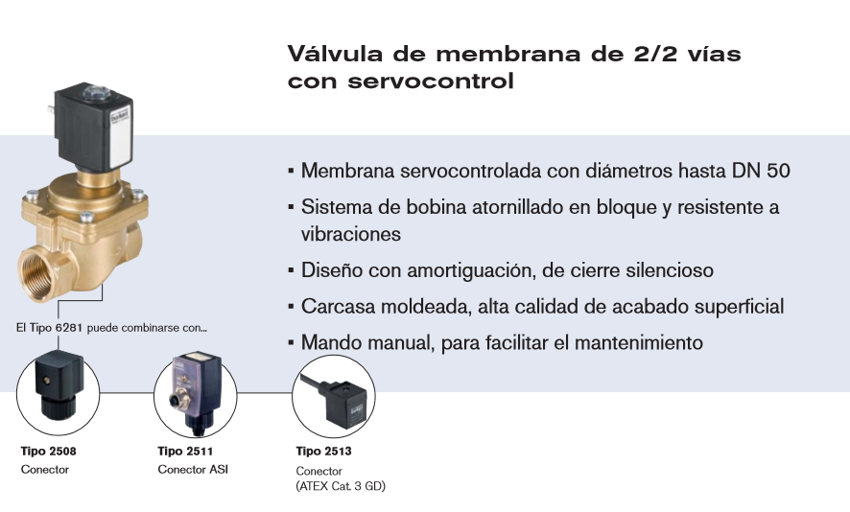

**Ilustración 16. Válvula membrana.  
Fuente:** (Hidraulica alsina, s.a., 2018)**.**

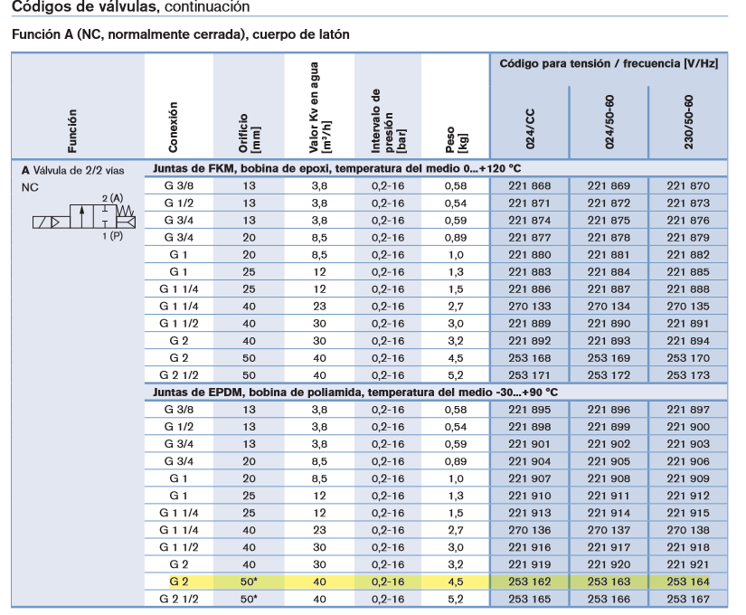

***Tabla 9. Especificaciones de electroválvula.  
Fuente:*** (Hidraulica alsina, s.a., 2018)***.***

La perdida por electroválvula, según la tabla anterior con un coeficiente k=40, entonces la perdida por electroválvula es:

$$Electroválvula HL=40 (3.52/2*9.8)= 25 m$$

Otros elementos como la cruz o t tienen un coeficiente diferente que se definirá en la siguiente tabla:

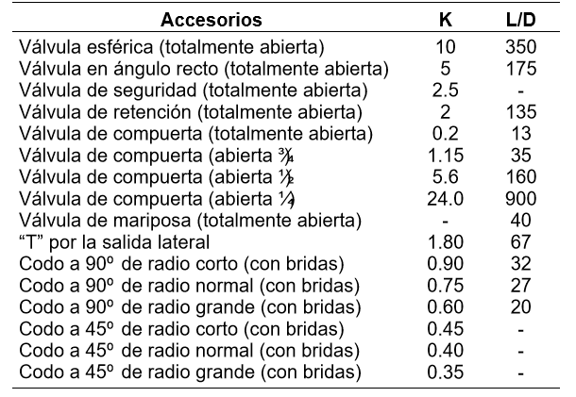  
***Tabla 10. Coeficientes perdidos por accesorios.***  
***Fuente: Adaptado por actores.***

Hay 88 cruces y 2 codos, las perdidas por estos accesorios es:

$$Perdidas por Codos 90° HL= 1.80*(0.92/2*9.8)*2= 0.1487m$$

$$Perdidas por cruces HL= 1.80*(0.92/2*9.8)*2= 6.54 m$$

Existe otras perdigas con respecto a los goteros, la cual la fábrica da una tabla que ofrece el coeficiente K, el cual es de 0.39 para el otro anterior mencionado.

$$Perdidas por goteros HL=0.10 (0.92/2*9.8) *35872= 148.24m$$

$$HLTotal= 0.1487+6.54+25m+148.24= 179.93 m$$

Otro elemento necesario es el filtro, buscando información y comparando con las necesidades de filtrado, con elementos orgánicos, arenas y arcillas de un pantano, se hizo una comparación entre diferentes filtros, para lo cual se realizó una comparación entre los más usados a nivel agroindustrial, lo cual da la siguiente tabla.

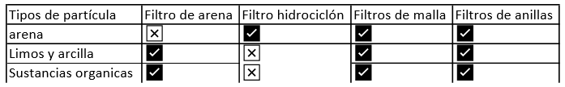

***Tabla 11. Comparación de filtros.  
Fuente: Adaptado por actores.***

En la tabla anterior los mejores filtros son los de anillas y mallas, el mejor en relación calidad precio es el de anillas “Como todo filtro deben lavarse cuando se obstruyen. Se hace de forma manual o por retro lavado, aunque también existen los de tipo **automático siendo mucho más cómodos** y eficientes al lavarse en el momento óptimo”. (AGROMÁTICA, 2020)

El filtro que se encontró para el sistema de riego es uno de la marca AZUD HELIX, 2NR de 2” caudal máximo de 30 m3/h justo para el caudal necesario para la salida de la línea principal cuyas pérdidas en carga es la siguiente:

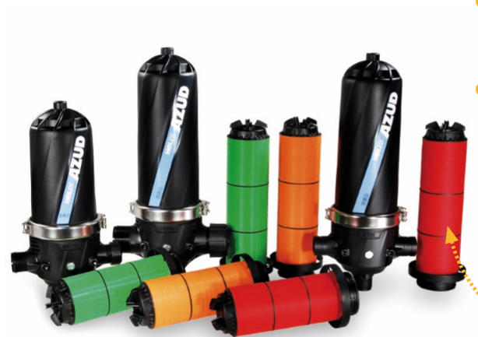

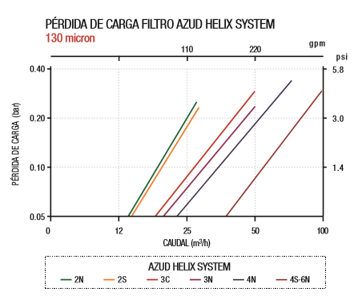

***Ilustración 17. Especificaciones bomba.***  
***Fuente: Catalogo AZUD HELIX.***

Se identifica una Perdida de aproximadamente de 0.30 Bar, Otro elemento es un regulador de presión de salida el cual, para una salida de 2 pulgadas, se encontró con la empresa Grival el siguiente elemento cuya perdida de presión aproximada es de: 0.35 bares:

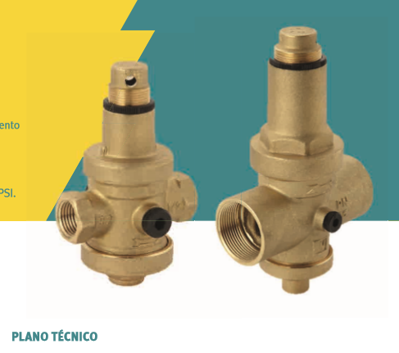

***Ilustración 18. Plano técnico.***  
***Fuente: Catalogo Grival.***

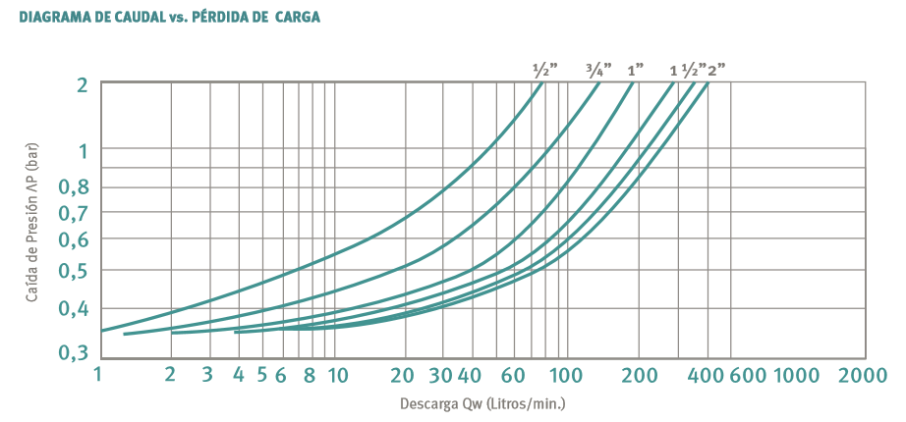

***Gráfico 1. Especificaciones regulador Grival.***  
***Fuente: Catalogo Grival.***

* **Motor para el sistema de riego**

La altura no es determinada así que se sobredimensionara 10 m que son lo más común de una bomba de altas prestaciones, una vez esto se procederá a buscar la bomba necesaria según su consumo.

En cuanto al dimensionamiento de la bomba, teniendo en cuenta las diferencias de alturas y el uso de la siguiente expresión:

$$KW= (3Bar* 597.88L/min) /600= 2.98kW$$

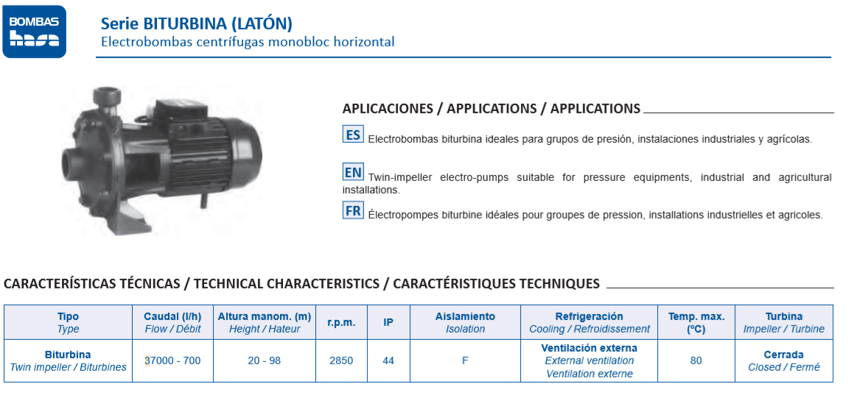

***Ilustración 19. Bomba.  
Fuente: Catalogo HASA.***

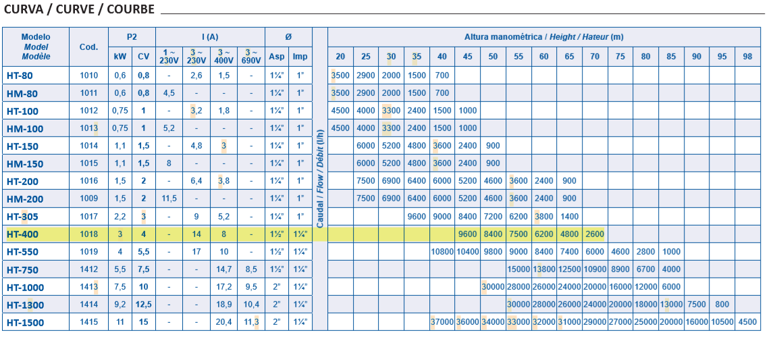

***Tabla 12. Especificaciones bomba.***  
***Fuente: Catalogo HASA.***

Esta motobomba es la que mejor se adapta a la necesidad de este sistema de riego, pero su consumo es considerablemente alto, pero esto se debe también al cultivo y a la cantidad de agua que mueve.

* **Sistema de control y ubicación de los sensores**

Hasta el momento no se ha hablado de los sensores y del sistema de control, para lo cual el siguiente apartado se dará a entender el sistema que se desea implementar, a manera de resumen se va a tener un sistema de control que será de un Controlador, un sistema de medición de condiciones ambientales, sensores de humedad ubicados estratégicamente por el terreno, monitoreo de presión en la tubería, accionadores de motor.

Uno de los ítems del cual se hablará aquí es una estación meteorológica que se ubicada en el medio del cultivo, es la mejor opción para realizar medidas generales del cultivo, en cuanto a sensores de humedad por separado es difícil describir una cantidad de sensores necesarios, así que se dejará solo el de la estación meteorológica ya que este tiene la capacidad de abarcar una gran área, no de todo el lote, pero si una considerable. Cabe resaltar que, al ser un sistema de riego general y no localizado, el riego va a ser igual para todas las zonas, ya que es difícil regularlas una por una y más por el tamaño del lote, un riego localizado ahorraría recursos, pero en lotes tan grandes su precio de instalación es supremamente costoso.

En cuanto a el controlador se usará uno muy común en el mundo de los controladores, la raspberry PI3B+, este controlador es uno de los sistemas más completos y potentes a la hora de realizar trabajos de control, además tiene integrado modulo wifi que facilitaría la conexión con la estación de condiciones ambientales, los accionadores conectados a estas tarjetas deben tener fuentes aparte que se accionarían por medio de relés, casos como la motobomba y las electroválvulas. En total los elementos a usar son:

* Estación meteorológica: RK900-01

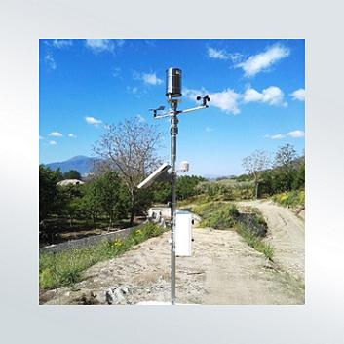

***Ilustración 20. Estación meteorológica.  
Fuente:*** (EIKA, 2017)***.***

* Sensores de nivel: Stich flotador

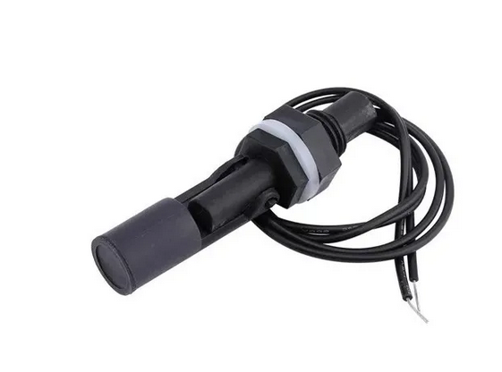

***Ilustración 21. Sensor de nivel.  
Fuente:*** (EIKA, 2017)***.***

* Controlador raspberry Pi 3B+:



***Ilustración 21. Controlador.***  
***Fuente: mercadolibre.***

* Motobomba
* Electroválvula
* Relés de 3.3 V
* Fuente DC de 12 V
* Medidores de presión en la tubería: Caudalímetro magneto-inductivo ifm electronic SM2000, este caudalímetro es capaz de medir los 600 L/min del sistema

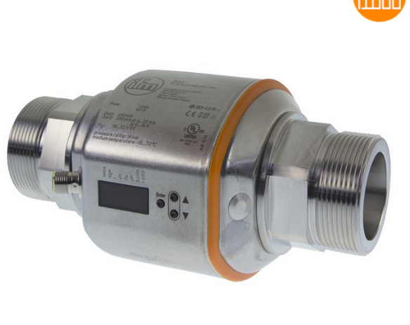

***Ilustración 22. Caudalímetro.***  
***Fuente: Automation24***

* Guardamotores:

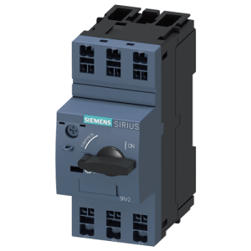

***Ilustración 23. Guardamotor.***  
***Fuente: Catalogo siemens.***

A modo de resumen en el siguiente grafico se mostrará un P&ID del sistema de riego usando los elementos antes mencionados sin tener en cuenta el sistema de alimentación eléctrica.

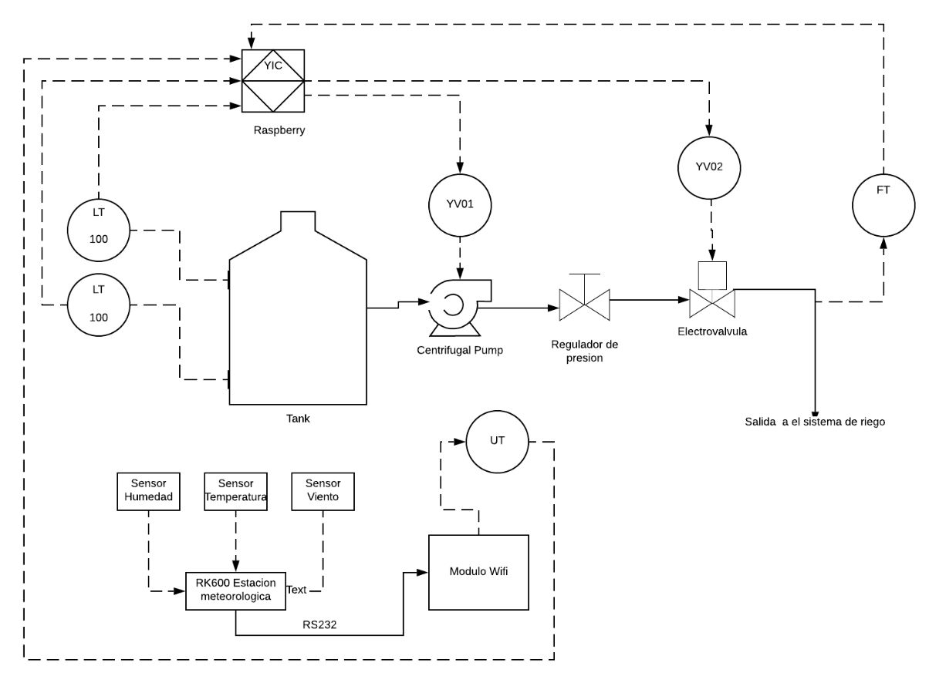***Gráfico 2. Diagrama P&Id del sistema de riego.***  
***Fuente: Autores.***

* **Abastecimiento**

La finca en la que se hizo la subdivisión del cultivo es un terreno muy extenso de la cual colindan varias fuentes hídricas, incluyendo una fuente municipal, a raíz de este problema hay que identificar que fuentes hídricas existen en el terreno, cual es la más cercana al cultivo y así mismo determinar las características necesarias para determinar si esta fuente hídrica es lo suficientemente grande y tiene las características necesarias para abastecer el cultivo.

Siguiendo con el hilo anterior, hay una quebrada que se encuentra en la parte más alta del lote, pero es muy difícil acceder a ella debido a que se encuentra en una loma cuya densidad de flora es demasiado grande, lo que imposibilita el paso libre y además no es recomendable quitar la flora establecida ya que podría dañar el ecosistema que allí está establecido. Otra fuente es un reservorio, este está más cerca del lote y se representó ya en anteriores ocasiones, el problema es que al ser un humedal su reabastecimiento es solo fluvial, lo que indica que en caso de gastarse toda el agua de este ecosistema no sería fácil llenarlo otra vez o abastecerlo, es necesario diseñar un sistema de abastecimiento aparte lo cual aumentaría costos.

Otra fuente hídrica es la municipal, la cual llena un estanque muy grande de agua, esta es una muy buena opción ya que este tanque está constantemente lleno lo que facilitaría la extracción de agua el problema es que esta en la parte baja del lote, y su distancia al cultivo es siempre considerable, pero es la opción más viable debido a lo que se mencionó con anterioridad.

* **Tamaño del tanque**

El volumen del tanque se ve limitado a los datos del geo visor y a una estimación en su altura dado que no se realizó una toma de medidas previas, se expresan en la siguiente ilustración la ubicación de este en la finca San Miguel.

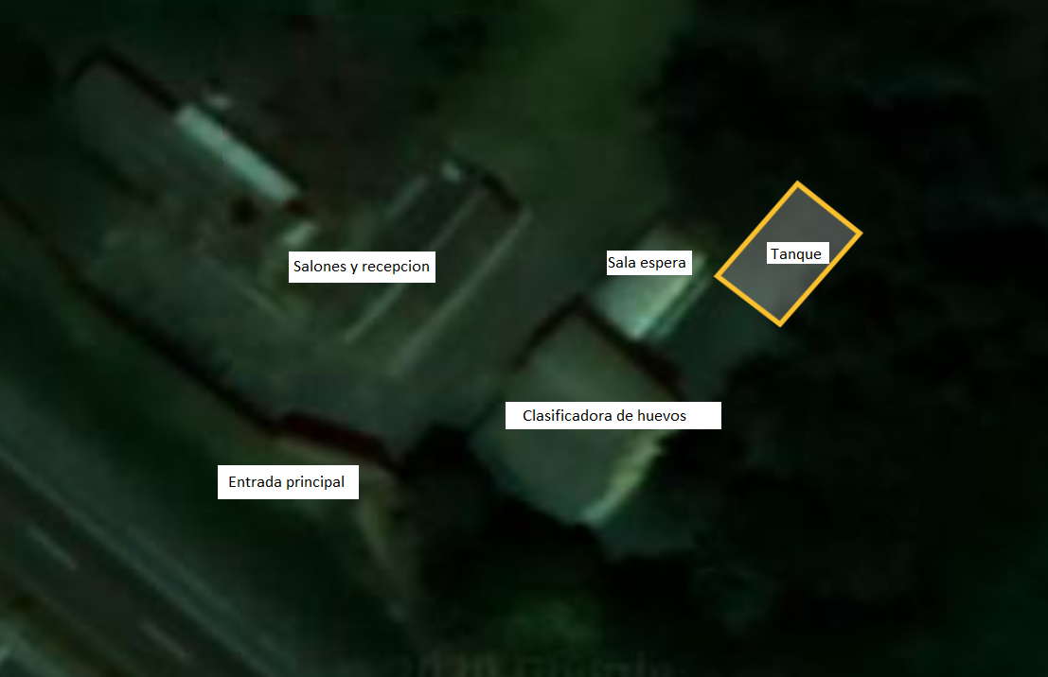

***Ilustración 24. Ubicación tanque de abastecimiento finca.  
Fuente: Autores.***

Una vez teniendo las limitaciones del tanque como se ve en la anterior imagen, se procederá a hacer los cálculos de volumen.

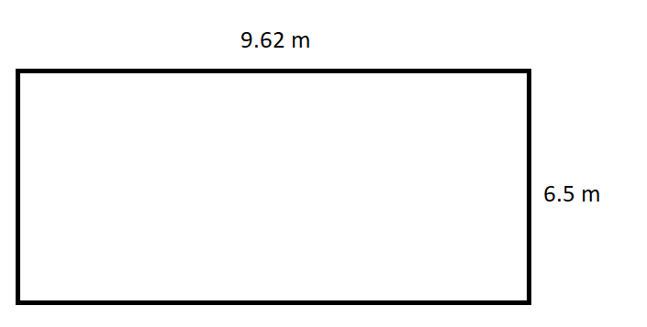

***Ilustración 25. Dimensiones tanque de abastecimiento.  
Fuente: Autores.***

En cuanto a altura, se hará de manera empírica ya que no es posible determinarlo a ciencia cierta con las herramientas disponibles, así que se tomara una altura aproximada de 3 m, al ser un estanque cuadrado, este puede contener un volumen total de:

$$9.62m* 6.5 m* 3m= 187,59 m^3$$

Para establecer si el tanque de abastecimiento está en capacidad de abastecer la primera etapa del sistema que es el reservorio (pozo) propuesto se procede a calcular el caudal que el mismo ofrece al total de la finca.

Teniendo en cuenta lo anterior se evidencia que el sistema está en capacidad de mantener su demanda hídrica de acuerdo con los caudales diarios que requiere el cultivo que corresponden a 46.75 m3 contemplando un margen del 10% adicional en caso de variación en la demanda.

La bomba que requerirá este proceso de abastecimiento dado su diferencia de alturas 10 m se eligió una Serie MO Normalizada de la Electrobombas centrífugas monobloc horizontal ya que esta es ideal para grandes grupos de presión, riegos en general, sistemas de aire acondicionado (calefacción y refrigeración), contra incendios, industria y abastecimientos de agua en general. (Catalogo HASA, 2018), adicional a lo anterior se tuvo en cuenta de acuerdo con la diferencia de alturas los cambios en la presión ejercida para el dimensionamiento del motor y su elección.

$$KW= (P*Q) /600$$

* P=presión (Bar)
* Q=Caudal (L/min)
$$KW= (7.5 Bar * 42.5 L/min) /600= 0.59 kW$$

* **Perdidas de las bombas de distribución**

Para el cálculo de las perdidas en el sistema se tendrá en cuenta el teorema de Bernoulli y la fórmula de Darcy-Weisbach; La altura del punto de abastecimiento corresponde a 2843 m (A), la del punto de reserva 2868 m (B) y altura del tanque del cual se abastece el cultivo es de 2880 m (C), dimensionando de acuerdo con el geo visor, teniendo en cuenta la diferencia de alturas y la ecuación propuesta.

$$Δ A – B = 2835 m - 2863 m = Δ 28 m$$

Teniendo en cuenta las especificaciones del numeral 3.1.4. de acuerdo con las variables clave del sistema en general como lo es la velocidad del flujo y la presión que comprende el mismo se presenta una única variación de acuerdo con la presión por la variación entre las alturas de las estaciones. La distribución desde el pozo hasta el embalse consta de una tubería de 416.25m, cuyo diámetro se determinará más adelante dependiendo las necesidades del cultico que es de 43 m3 de volumen de agua. Este sistema consta de 8 codos que se tomaran en cuenta para las perdidas.

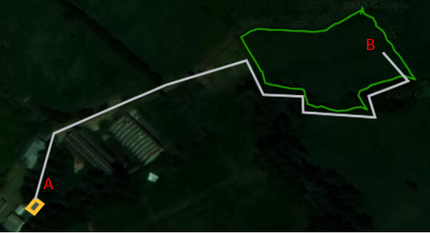

***Ilustración 26. Rutas sistema.***  
***Fuente: Autores.***

El desarrollo de las perdidas requiere de la caracterización de los elementos usados en el sistema por el cual se mantiene de forma general para el mismo conservando un flujo de tipo laminar y su respectivo factor de fricción de acuerdo con su velocidad, diámetro de la tubería y numero de Reynolds junto con la variación de la distancia de las rutas entre fases.

$$J=(∆Hc)/L=L*f/Di x V2/2g$$

Donde:

* J= Perdida de carga
* V: Velocidad de circulación del agua
* ΔHc: Perdida de carga continua
* L: Longitud del tramo
* DI: Diámetro interior del tubo
* G: Aceleración de la gravedad
* F: Coeficiente de fricción

Para la Estación A – B reemplazando los valores con los obtenidos con anterioridad se tiene que, la perdida de la línea principal es:

$$J= (0.5751/0.0118m)*(301.85m) *((1.2 m/s) 2/2*9.8m/s2)= 950.69 m$$

$$Perdidas principales J=173.2 m$$

* **Perdidas secundarias**

Son las transiciones generadas por elementos tales como codos y válvulas, para calcularlas se usa la siguiente formula de pérdidas secundarias.

$$HL= K*(V2/2g)$$

Donde:

* K= Coeficiente de resistencia
* V= Velocidad en la tubería
* G= gravedad

Durante el tramo se presentan perdidas secundarias por los accesorios de tubería de polietileno, uniones (8), uniones roscadas (5), unión roscable universales (1), electroválvulas (2)

$$accesorios tuberia polietileno HL=0.2 \left(\frac{{1.22}^{2}}{2*9.81}\right)= 0.151m≈tramo completo 4.620 m$$

$accesorios uniones roscadas HL=0.78 \left(\frac{{1.22}^{2}}{2*9.81}\right)= 0.059 m ≈0.295 m$

$$accesorios electroválvula HL=40 \left(\frac{{1.22}^{2}}{2*9.81}\right)= 3.034 m≈6.068 m$$

$$accesorios uniones HL=0.03\left(\frac{{1.22}^{2}}{2*9.81}\right)= 0.002 m≈0.016 m$$

$$HL total=11 m$$

El dimensionamiento del reservorio de agua presenta limitaciones dado que no se realizó el reconocimiento de su capacidad en campo de acuerdo con la toma de sus medidas, sin embargo, se tiene en cuenta un desarrollo de sus dimensiones entorno a la capacidad requerida y a la observación in situ en la finca sin tener en cuenta la irregularidad en la forma de este contemplando periodos de escasez o eventos negativos entorno a la oferta del sistema.

$$Q = 42480,954 L / h * (1m^3/1000L) = 2.932 m^3/h de riego al día$$

$$Q = Volumen/tiempo$$

$$V = Q * t$$

$$V reservorio \left(pozo\right)= 46.729 m3/h de riego al día (tiempo) * 1,1$$

$$V = 51.40 m3 al día$$

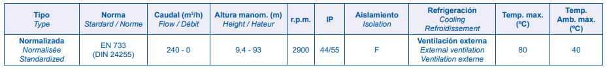

***Ilustración 27. Especificaciones técnicas bomba normalizada.  
Fuente: Catalogo HASA.***

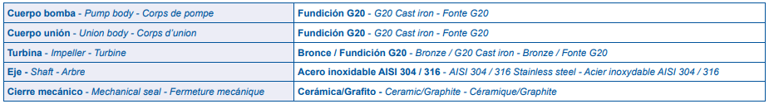

***Ilustración 28. Materiales bomba normalizada.  
Fuente: Catalogo HASA.***

Para el sistema se empleará el modelo MO32-160 B que corresponde a la primera fila de datos para la relación de caudal ofrecida en la ilustración 19, se cumple con la demanda hídrica requerida mencionada.

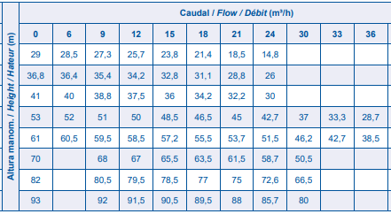

***Ilustración 29. Relación caudal y altura manométrica bomba normalizada.  
Fuente: Catalogo HASA.***

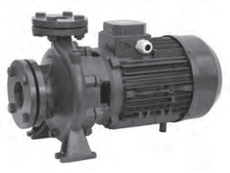

***Ilustración 30. Bomba normalizada MO32-160 B.  
Fuente: Catalogo HASA.***

* **Energía en el sistema**

Como tal la finca ofrece un sistema eléctrico bastante eficiente capaz de suplir las necesidades eléctricas de la bomba, basta con conseguir extensiones debido a que la fuente de distribución se encuentra a unos 500 m, por lo tanto, es importante suplirse de un buen cableado.

Cabe resaltar que el sistema debe estar funcionando siempre, que los sensores estén midiendo, que se encuentre encendido los controladores y demás accionadores, por lo tanto, es necesario tener un plan de emergencia que ayude a manejar estos sucesos, aunque también se puede hacer manual para evitar gastos más grandes ya que un generador de energía es bastante costoso.

Entonces para elegir el sistema de abastecimiento de energía se debe hacer la sumatoria de energía que consume en total el sistema, esto haciendo cuenta el consumo de cada motobomba usada, lo que en total da aproximadamente 5kWh.

Comercialmente es común encontrar plantas eléctricas de mayor producción y la más cercana es de 10 kWh como se verá a continuación.

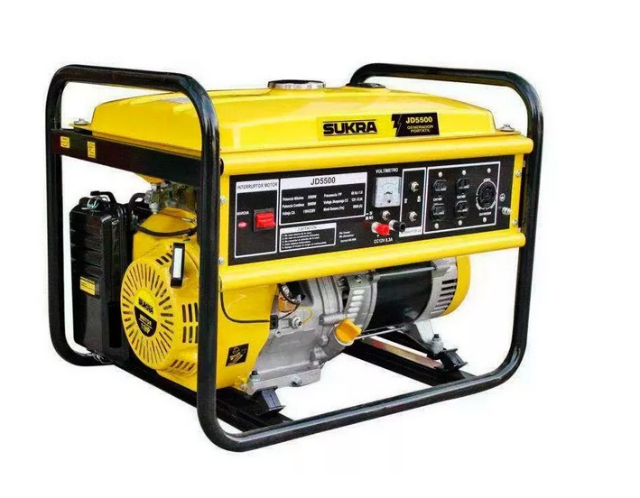

***Ilustración 31. Planta Eléctrica Jd5500 5kWh Sukra Sku39590.   
Fuente: MercadoLibre.***

El posicionamiento de esta planta depende de las necesidades y uso de esta, cabe resaltar que esta planta solo funciona en emergencias y que su funcionamiento es de 12 H continuas según su manual, esta planta es de combustión de gasolina, por lo tanto, hay que tener en cuenta este factor, lo que lo hace aún más caro su sostenibilidad, pero esto ayudaría en la manutención completa del cultivo lo que daría mayor seguridad y se aseguraría una mayor calidad.

1. **FERTILIZACIÓN**

El suministro de los nutrientes de acuerdo al proceso de fertilización en la siembra se realizara por medio de bombas dosificadoras de los compuestos pertinentes teniendo en cuenta el desarrollo del cultivo y sus requerimientos de acuerdo a la relación a la complejidad del suministro dado que ‘’Uno de los problemas del cultivo del rábano es la asimilación de los nutrientes por ser uno de los cultivos de ciclo corto (35 días), debido a que los fertilizantes químicos no son solubilizan rápidamente para que la planta absorba los nutrientes necesarios para su crecimiento y desarrollo.’’ (Pérez, 2011)

Los requerimientos del cultivo de estudio de acuerdo con la revisión bibliográfica y el reconocimiento de pruebas fisicoquímicas en estudios consultados presentan que la fertilización del cultivo tiene como requerimiento en kilogramos/hectárea es de.

|  |  |  |
| --- | --- | --- |
| Nutrientes requeridos cultivo rábano – rabanito (kg/Ha) | | |
| N | P | K |
| 80 | 120 | 80 |

***Tabla 13. Relación dosis nutrientes.  
Fuente:*** [***http://www.cadenahortofrutcola.org/admin/bibli/417rabano.pdf***](http://www.cadenahortofrutcola.org/admin/bibli/417rabano.pdf) ***citado por*** (Pérez, 2011)***.***

De acuerdo con la planeación del proceso de fertilización con la herramienta de programación propuesta en el espacio académico Fertirrigacion de agromarketing.com se presenta el desarrollo del cultivo sobre la dosis a suministrar, desarrollo en el ciclo de la siembra y variables clave durante la misma.

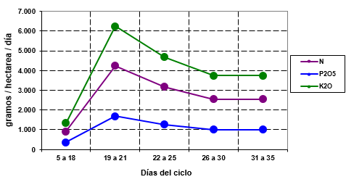

***Gráfico 3. Aplicación productos químicos durante el ciclo.  
Fuente: Adaptado por autores modelo Fertirrigacion.***

El proceso de adición de los nutrientes para el cultivo se realiza con una proporción del 20% hasta completar un total de 100% distribuidos en los ciclos de Fertilización de Fondo, Trasplante a Desarrollo Vegetativo, Desarrollo Vegetativo a Prefloración, Prefloración ha Cuajado, Cuajado a Fructificación, Fructificación a Cosecha dentro de los 35 días del ciclo del cultivo resaltando que presenta un ciclo estable sobre su dosificación exceptuando por una variación considerable sobre la segunda fase.

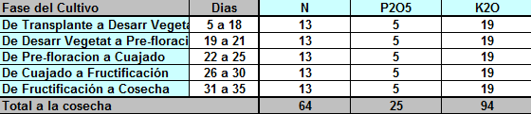

***Tabla 14. Kg Nutriente/Ha por fase.  
Fuente: Adaptado por autores modelo Fertirrigacion.***

El desarrollo del proceso de fertirriego para el cultivo es calculado por el modelo de Fertirrigacion como herramienta propuesta en la cual cabe resaltar que se modificaron las variables de acuerdo con las condiciones específicas del cultivo a desarrollar y en su lugar de emplazamiento teniendo en cuenta sus requerimientos y características como solubilidad de este de acuerdo con el tanque y la bomba empleada para el suministro del tanque de abastecimiento al cultivo para su riego.

La operación del sistema de suministro de los productos químicos para la fertilización conmutada con el sistema de riego requerirá de bombas dosificadoras de los compuestos sobre la corriente de agua que abastecerá al cultivo teniendo en cuenta su resistividad a las condiciones específicas en el medio de desarrollo y emplazamiento de la siembra.

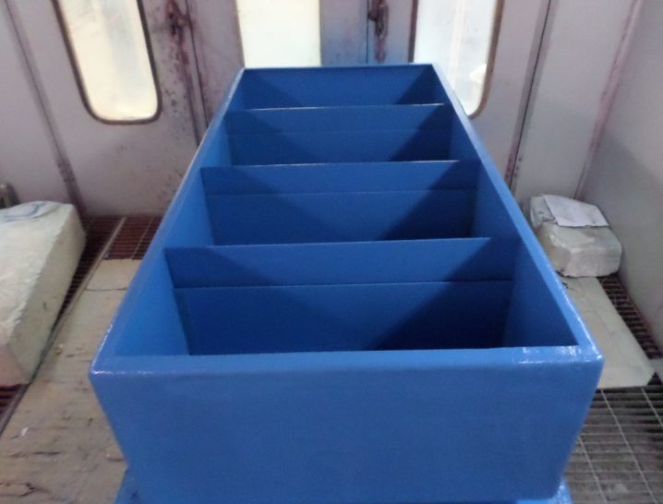

***Ilustración 35. Tanques producto químico.  
Fuente: Qinhuangdao Shengze New Material Technology Co., Ltd.***

Para el sistema de dosificación se propone el enlace al tablero de control conforme al funcionamiento autónomo de la bomba la cual presenta una graduación del 20% para la dosificación de los componentes químicos conforme al cálculo de la dosis por medio del programa de fertiirrigación durante 28 minutos por día en un periodo de funcionamiento programa para cada 3 días, se propone que los productos estarán contenidos en tres tanques rectangulares con dimensiones de 2210*1160*808 mm, consecutivos de fibra de vidrio ligeros, resistentes a la corrosión y con respuesta negativa a la conductividad térmica y eléctrica, estos tanques cuentan con su cubierta superior y realizan su alimentación a la bomba por la parte inferior de los mismos hacia sobre el flujo de agua que sale al cultivo, se emplean tres bombas con la adecuada resistividad al producto expuestas a continuación.

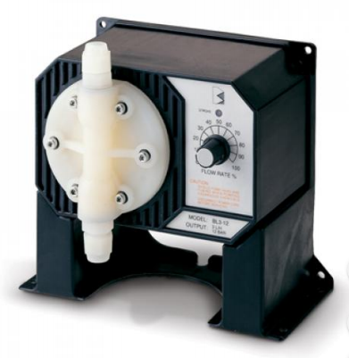

***Ilustración 36. Bomba dosificadora Blackstone.  
Fuente: Hanna Instruments SAS.***

La bomba dosificadora seleccionada corresponde a BL 1.5-X 1 con una capacidad de 1.5 lph o 0.4 glph para su caudal y 13 bar de presión, de Blackstone las cuales son bombas magnéticas de desplazamiento, estas están impulsadas por utilizar un número mínimo de las partes móviles, por lo tanto, reducen el riesgo de fallo mecánico. Adaptado de (Hanna Instruments SAS). Esta permitirá la dosificación y conexión por medio de tubo para bomba peristáltica traslucida en gel de sílice con un diámetro de 0,8 mm x 4 mm, diámetro interior = 0,8 mm, diámetro exterior = 4 mm.

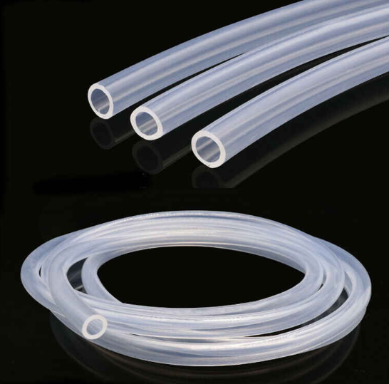

***Ilustración 37. Tubo de bomba peristáltica de grado alimenticio.  
Fuente: Intllab.***

operación sencilla y autónoma, Las Bombas Blackstone están equipadas con un control único para la salida de la bomba. La externa, flujo de control de velocidad (potenciómetro) en el frente a la bomba le permite ajustar el porcentaje de flujo desde 0 a 100% del de la capacidad nominal de la bomba. (Hanna Instruments SAS)

Su selección se presenta por su capacidad de adaptación al medio industrial y su capacidad sobre la demanda del cultivo teniendo en cuenta que esta suministra a la corriente de agua el producto químico por medio de una manguera de plástico para el transporte del producto químico de manera que se garantice su dosis indicada y equitativa para las plantas.

1. **MODELO A ESCALA**

En este proyecto, se puede hacer una prueba que puede ser reproducida en cualquier entorno inclusive un pequeño huerto en algún hogar, por esta razón se va a realizar un pequeño proyecto de 20 plantas en el cual se intentara hacer en un invernadero y hacerlo automático. Para poder lograr esto se va a hacer uso de los datos del cultivo que se habló anteriormente, el cual es el RABANITO, entonces como primera medida para las 20 plantas se realizaran las medidas necesarias para que se desarrolle bien la planta. Para este caso es necesario 1 m nada mas de espacio a lo largo, para hacerlo más ancho se va a dividir en 2, 2 surcos 50 cm. Como idea económica se pueden usar tubos de PVC de 4” abiertos, por un lado, y así obtener lo surco de 10 cm necesarios.

Ahora bien, la cantidad de agua necesaria para este pequeño sistema, al ser de 20 semillas es de 450ml*20= 9000 ml o 9 Litros, al no requerir un ciclo de riego se tomará un gotero común de 2L/h, lo cual el tiempo de riego es de:

$$(450 ml*1h) /2L= 0.225 horas o 13.5 minutos, esto cada 3 dias$$

Los goteros se pondrán en medio de cada planta, por lo tanto, se necesitarán 10 goteros, por lo tanto, el caudal necesario es de 20 L/h.

En cuanto a el controlador es posible usar elementos de Arduino, bastante económicos y que nos ayudaran en este proyecto.

El ancho de la tubería se determinará por el caudal necesario, que es de 2 L/h, como tal la tubería para estos sistemas pequeños es de ½ in o 1.27 cm

$$A=1.266x10-4m2$$

$$Q=V*A$$

$$V=Q/A= 5.5556e-6 m^3/s/1.266x10-4m2=0.043m/s.$$

Para este montaje no se tomarán en cuenta las perdidas ya que son muy pequeñas, pero si se mencionaran los accesorios necesarios para hacer este proyecto:

* T
* 2 codos
* Bomba
* Tapón para el extremo de la tubería
* Medidor de humedad
* Medidor de temperatura y humedad del aire.
* Un calefactor en caso de frio
* Ventiladores.

Para un sistema de drenaje de agua se decidió inclinar 5° esto haciendo uso de la técnica de recolección de agua de forraje verde hidropónico (SOMMANTICO, 2019), no es muy necesaria ya que el sistema por goteo no genera mucho residuo de agua, pero se tiene para evitar la sobre humidificación y por ende producción de hongos. En un esquema muy general el sistema de siembra quedaría de la siguiente manera.

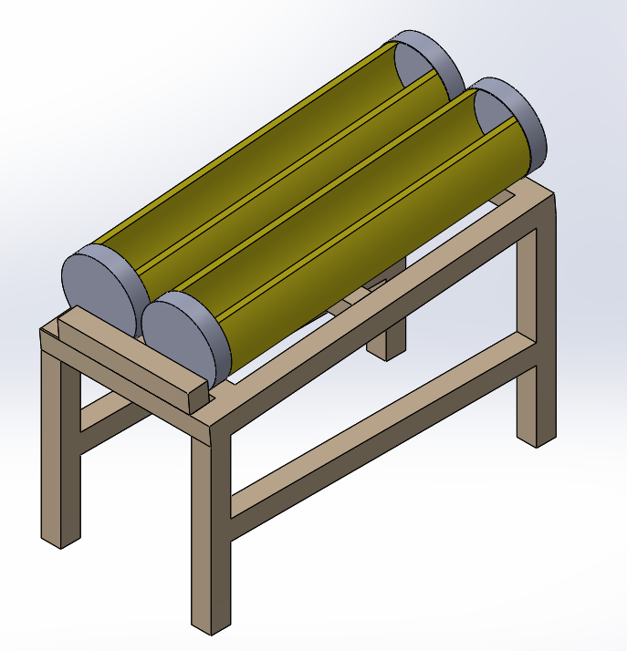

***Ilustración 38. Esquema del cultivo de 20 plantas.***  
***Fuente: Autores.***

1. **ANÁLISIS**

La implementación de un sistema de riego para el cultivo de estudio comprende una amplia cantidad de variables dado las condiciones de este, durante el desarrollo y elección de un sistema adecuado para el cultivo propuesto se tuvieron en cuenta los posibles sistemas a evaluar, el sistema óptimo para el cultivo y las limitantes del lugar en el cual se llevaría a cabo el proceso.

El sistema seleccionado es un sistema de riego por goteo el cual fue elegido por el histórico de sistemas para el cultivo de estudio y consulta de la literatura de acuerdo al más apto en condiciones para este cultivo, la demanda hídrica para el cultivo de rábano – rabanito no es muy alta dado que el mismo no requiere de un riego constante y generalmente se adapta a la mayoría de las condiciones hidrometeorológicas por ello el emplazamiento de este cultivo es relativamente sencillo y común en varias zonas.

Condiciones como la humedad del suelo para el cultivo de rábano – rabanito son importantes en los periodos de siembra del mismo teniendo en cuenta a la vez el riego de este, las condiciones del suelo en la finca San Miguel son aptas para el desarrollo de este cultivo, el sistema general comprenderá la extracción y abastecimiento de la fuente del predio el cual alimentara un reservorio de agua propuesto, como el pozo de almacenaje del cual se alimenta el tanque de almacenamiento del cual se suministrara el recurso al cultivo teniendo en cuenta las distancias, elevación, perdidas y materiales que componen este sistema y asumiendo que las condiciones del agua en el mismo son óptimas para el riego del cultivo.

La selección de los materiales propuestos se da por medio de la calidad y prestaciones del mismo frente al sistema teniendo en cuenta su composición de materia prima, adecuaciones al campo y referencias de marca para el sistema, así se presenta un mejor desarrollo y eficiencia en la implementación y ejecución del proceso, también se debe tener en cuenta que la selección de algunos componentes se da por la disponibilidad de acuerdo a los resultados propuestos teniendo en cuenta las especificaciones más óptimas para el adecuado funcionamiento.

La demanda de nutrientes en el cultivo de rábano – rabanito no es muy amplia y compleja teniendo en cuenta su adaptabilidad a múltiples escenarios y el desarrollo del mismo en ciclos de tiempo corto frente a otros cultivos, así mismo la absorción del producto se garantiza de una forma adecuada por medio de los modelos empleados para su ejecución durante la siembra.

El proceso de fertilización incorporado en el sistema de riego comprende un avance tecnológico considerable sobre los procesos del cultivo teniendo en cuenta una proporción más detallada y eficiente sobre la dosificación de los productos químicos incorporados en el proceso lo cual aumenta la optimización sobre el uso de estos y sus resultados en el cultivo.

En las afueras de Bogotá el suministro de energía no es muy bueno, por esto es importante, si se tiene un sistema automatizado de riego, tener una fuente de energía capaz de suplir las necesidades del sistema de riego por lo tanto es importante abastecerse de uno.

La implementación de un sistema de riego para los cultivos en términos generales es un avance en el sector agrícola dado los beneficios que esto presenta en materia económica y productiva para la exactitud de los procesos contenidos en la siembra, ambientalmente de acuerdo a la conservación del medio y el acceso sustentable de los recursos naturales e intervención en los mismos, así mismo la parte social se ve beneficiada por el valor agregado que un sistema de riego ofrece al progreso del sector y los avances tecnológicos en el mismo.

Los accesorios, al ser un sistema de riego tan grande, es considerablemente alto debido a la cantidad de los mismos, esto genera pérdidas muy grandes esto se multiplica cuando la velocidad es mayor, por esto es recomendable dejar velocidades muy bajas como por ejemplo 0.9 m/s, esto si se aplica el diámetro necesario para la tubería se aumenta, por lo tanto, su precio también, por tal motivo es recomendable hacer una balanza entre perdidas y diámetro para no comprar una motobomba tan especializada y tubería no tan gruesa.

Automatizar los procesos contenidos en el cultivo de rabanito incrementa la seguridad de los mismos en su desarrollo contemplando variables determinantes como las pérdidas del sistema, la resistividad de sus componentes y la exactitud de las variables entre otros aspectos generales, la determinación y control del sistema desde una propuesta autónoma en sus herramientas beneficia la actividad económica e influye en la toma de decisiones sobre el cultivo así mismo conserva aspectos ambientales relacionados como el uso del suelo y el manejo adecuado de los cauces a intervenir para la alimentación del cultivo.

1. **CONCLUSIONES**

* La implementación de herramientas que hagan del cultivo autónomo en procesos determinados aumenta la factibilidad de estos como proyecto de desarrollo económico, social y ambiental.
* El desarrollo de estrategias sobre el proceso de siembra son clave de acuerdo con la aplicación de estas para contrarrestar limitaciones sobre las actividades no automatizadas.
* El cultivo de rábano – rabanito presenta un ciclo corto de 35 días y se adapta con facilidad a variedades de condiciones hidrometeorológicas en su ejecución teniendo en cuenta su comparativa con otros tipos de cultivos similares al mismo
* La demanda hídrica del cultivo de rábano – rabanito no es alta teniendo en cuenta que este no presenta limitaciones de estricta metodología para el abastecimiento de agua en su proceso de siembra.
* El abastecimiento del recurso hídrico para el desarrollo del cultivo en la Finca San Miguel de la universidad de La Salle presenta condicionales en su punto de abastecimiento principal y la cota de altitud de este punto en específico frente a la ubicación de la zona de siembra.
* Se plantearon estrategias frente a la disponibilidad del recurso hídrico para el riego del cultivo teniendo en cuenta escenarios adversos a la cantidad de agua disponible para riego teniendo en cuenta la demanda de la siembra.
* El agua con la cual se abastece el cultivo se asume en condiciones de calidad y estado pertinentes para el proceso sin embargo se consideran alternativas que eviten el entorpecimiento del sistema como selección de herramientas preparadas para las fluctuaciones en este ámbito sobre el sistema.
* La selección de un tipo de riego adecuado para el cultivo de estudio es de suma importancia para el desarrollo de este teniendo en cuenta su eficiencia frente a las limitantes presentadas sobre el sistema general.
* El control de dosis en el fertirriego suministrada al cultivo es de suma importancia en su cuantificación para el ahorro en el producto y así mismo en beneficio de la económica sobre los procesos desarrollados en cultivo.
* Para un sistema de riego automatizado que requiere de energía es necesario tener de una planta externa que, en caso de emergencia, suministre de energía al sistema y que no frene la producción.
* El costo de implementación de un cultivo automatizado es bastante alto, pero su producción y calidad obtenida es lo suficientemente buena para que se retribuya un poco de la inversión inicial.
* La velocidad de movimiento de fluido debe ser de por lo menos 0.9 m/s para evitar grandes pérdidas de carga y por ende de presión.
* La dosificación y los periodos propuestos se determinan de acuerdo a la demanda hídrica del cultivo y de compuestos químicos para su fertilización, la distribución por periodos de crecimiento es un factor clave en la composición porcentual a suministrar.

1. **RECOMENDACIONES**

* El desarrollo de una etapa diagnostico que contemple el estado del agua en términos de calidad para su uso aumenta la capacidad de respuesta del sistema frente a alteraciones en su condición fisicoquímica.
* La implementación de un sistema de control para cada etapa del sistema de riego es necesaria de acuerdo con el nivel en su automatización y la magnitud de este frente a situaciones de acción y respuesta.
* Establecer estrategias adicionales frente al abastecimiento de energía al sistema conforme al aumento sobre la magnitud del cultivo a automatizar.
* Presentar pruebas de calidad frente al proceso antes y después de la implementación del sistema de riego automatizado y sus variables de acuerdo con la calidad durante y luego de la siembra.
* Realizar una modificación estructural para el reservorio de agua de acuerdo con las necesidades del cultivo sin mitigar sus prestaciones en el predio para otro tipo de usos.
* El uso de un controlador de fertirriego es recomendable para una optimización del suministro de productos químicos al cultivo.
* Es importante hacer una balanza entre velocidad y perdidas para evitar diámetros de tuberías excesivos.
* En respuesta a las dinámicas autónomas de los componentes en el cultivo es necesario incluir sistemas de emergencia de accionamiento manual además de las herramientas automatizadas en caso de contingencias.

1. **BIBLIOGRAFÍA**

AGROMÁTICA. (2020). Filtros en sistemas de riego. Obtenido de https://www.agromatica.es/los-filtros-en-sistemas-de-riego/

Clickrenovables. (2017). *Clickrenovables.* Obtenido de https://clickrenovables.com/blog/bombeo-solar-en-pozos-como-elegir-la-bomba-que-necesito/

EIKA. (2017). *Environmental & weather monitoring*. Obtenido de http://www.rikasensor.com.cn/products_detail/productId=68.html

Gutiérrez, D. O., & Mendoza Rivera , J. C. (2015). *Evaluar el efecto de enmiendas nutricionales sobre el crecimiento y rendimiento del rábano (Raphanus sativus L) en época seca en la finca experimental Las Mercedes.* UNIVERSIDAD NACIONAL AGRARIA, FACULTAD DE AGRONOMIA, Managua. Obtenido de http://repositorio.una.edu.ni/3196/1/tnf01o16.pdf

Hanna Instruments SAS. (s.f.). *Ficha Técnica del Producto Bombas Dosificadoras Blackstone.* Obtenido de https://www.hannacolombia.com/products/product/257/pdf

Hidraulica alsina, s.a. (2018). *Catalogo general.* Barcelona.

HYDRO ENVIRONMENT. (2020). *HYDRO ENVIRONMENT*. Obtenido de https://www.hydroenv.com.mx/catalogo/index.php?main_page=page&id=406

Infojardin. (2020). Riego por goteo o localizado. Obtenido de https://articulos.infojardin.com/articulos/riego-goteo-localizado.htm

Ingemecánica. (2015). *Ingemecánica.* Obtenido de https://ingemecanica.com/tutorialsemanal/tutorialn207.html

Junta de Andalucia. (2016). *Informe variedades locales.* Andalucia. Obtenido de https://www.juntadeandalucia.es/export/drupaljda/3_leguminosas_cebada.pdf

Loyola, E. (2013). *Cultivo y Producción de Rábano.* Obtenido de https://www.scribd.com/doc/128990241/CULTIVO-DE-RABANO-doc

NaanDanJain Irrigation Ltd. (2015). *Riego por goteo.*

PERÉZ, K. L., & PINZÓN SANDOVAL, E. H. (Julio - diciembre de 2014). COMPORTAMIENTO FISIOLÓGICO DE PLANTAS DE RÁBANO (Raphanus sativus L.) SOMETIDAS A ESTRÉS POR SALINIDAD. *CONEXAGRO JDC, 4*(2), 13-24. Obtenido de https://www.jdc.edu.co/revistas/index.php/conexagro/article/view/206/227

Pérez, L. G. (2011). *Evaluación del cultivo de rábano (Raphanus sativus L.) bajo diferentes condiciones de fertilización orgánica e inorgánica.* UNIVERSIDAD AUTÓNOMA AGRARIA ANTONIO NARRO, Division de agronomia, Saltillo, Coahuila. Obtenido de http://repositorio.uaaan.mx:8080/xmlui/bitstream/handle/123456789/6422/T18925%20GOMEZ%20%20PEREZ%2C%20LUCINA%20%2061987.pdf?sequence=1

Riascos, R. G. (2004). *Propiedades generales de los fertilizantes.* Barranquilla, Colombia: Monómeros Colombo Venezolanos S.A. (E.M.A.). Obtenido de http://www.monomeros.com/descargas/dpmanualfertilizacion.pdf

Riascos, R. G. (2004). *PROPIEDADES GENERALES DE LOS FERTILIZANTES SÓLIDOS* (Cuarta ed.). Barranquilla, Colombia : Monómeros Colombo Venezolanos S.A. (E.M.A.).

SOMMANTICO, S. (1 de Febrero de 2019). *INFOCAMPO*. Obtenido de https://www.infocampo.com.ar/los-pasos-a-seguir-para-producir-tu-propio-forraje-verde-hidroponico/

Tecnicoagricola. (9 de Mayo de 2013). *Recomendaciones de abonado en horticolas.* Obtenido de https://www.tecnicoagricola.es/etiqueta/rabano/

Universidad Mayor de San Simon. (2007). *Abastecimiento de agua potable.* Facultad de ciencias y tecnologia. Obtenido de https://es.slideshare.net/DanielEduardoMantilla/13938949-capitulovhidraulicadetuberias